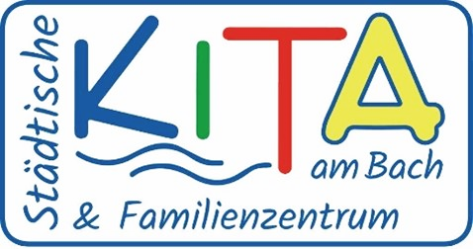

Pädagogische Konzeption
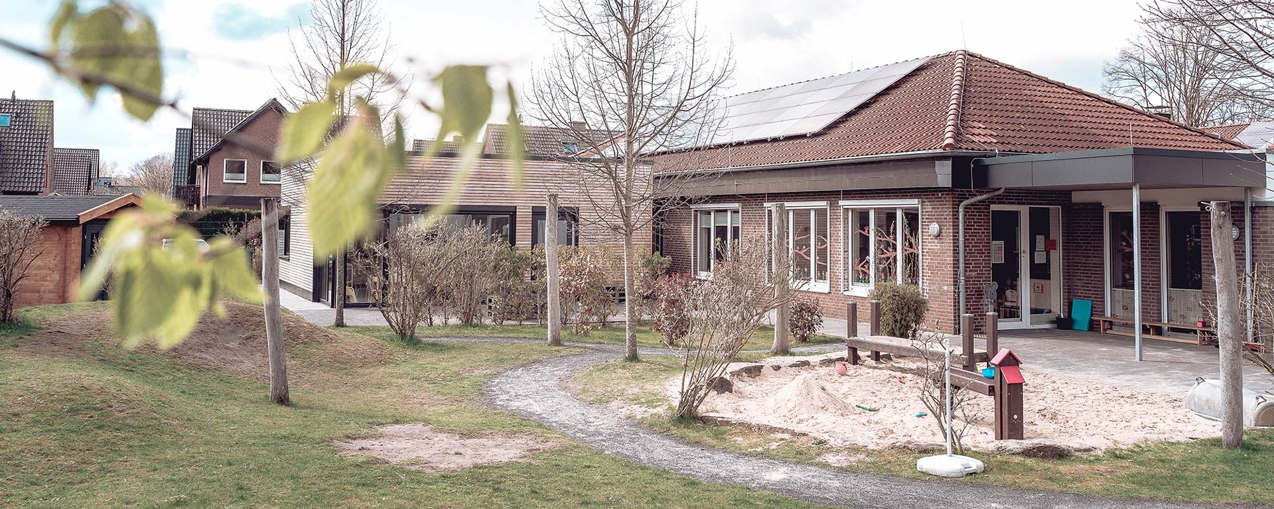

Kita am Bach Dingden
Familienzentrum NRW
Krechtinger Straße 25
46499 Hamminkeln-Dindgen
Tel. (0 28 52) 61 31
Mail: info@kita-am-bach.de
Homepage: www.kita-am-bach.de

Stand: September 2021
Inhaltsverzeichnis
1. Unsere Kita 3
Vorwort des Trägers 3
Unser Leitbild…………………………………………………………………………………………………………………….4
Standort und Umfeld 5
Das Team 6
Wir als Familienzentrum 8
Die Begleitung von Kindern unter 3 Jahren als Besonderheit unserer Kita 9
2. Was und wie Kinder lernen 10
Das Bild vom Kind 10
Der Bildungsauftrag NRW 12
Inklusion 24
Partizipation 26
Beschwerdemanagement 28
Kinderschutz 28
3. Erziehungspartnerschaft – Wir gemeinsam für Ihr Kind 30
Eingewöhnung 31
Entwicklungsgespräche 32
Unsere Zusammenarbeit 32
4. Entwicklung begleiten und sichtbar machen 33
Beobachtung, Dokumentation und Planung 33
Ich-Bücher 33
Portfolio 34
5. Qualitätsentwicklung und –sicherung 35
Quellennachweise 36

1. Unsere Kita

Vorwort des Trägers
Familienfreundlichkeit wird in unserer Stadt großgeschrieben. Für die Familien im Stadtgebiet werden Kindertageseinrichtung in einer Trägervielfalt im gesamten Stadtgebiet vorgehalten, darunter auch die Einrichtung Kita am Bach im Ortsteil Dingden in kommunaler Trägerschaft.
Die Gemeindeväter der damaligen Gemeinde Dingden beschlossen, einen kommunalen Kindergarten einzurichten und 1976 wurde die heutige „Kita am Bach“ eröffnet.
In den letzten Jahrzehnten gab es viele Veränderungen, die sich an gesellschaftliche Bedingungen knüpften und das Leben und Arbeiten in einer Kindertageseinrichtung verändert haben. Dazu zählen z.B. veränderte Öffnungszeiten, die sich an der Lebensrealität der Familien orientiert und zur Verbesserung der Vereinbarkeit von Familie und Beruf beitragen. Dazu zählen auch veränderte pädagogische Anforderungen, die eine kontinuierliche Weiterentwicklung des Konzeptes der Arbeit mit Kindern erfordern, dem sich das pädagogische Team stets neu stellt.
Heute versteht sich eine Kindertageseinrichtung als frühkindliche Bildungseinrichtung.
Im vorliegenden Konzept wird die Arbeit der Einrichtung vorgestellt. Es beschreibt, welche räumlichen und pädagogischen Bedingungen Kinder, Eltern und Familien vorfinden. Darüber hinaus beschreibt es, wie die Arbeit der Einrichtung, die als „Familienzentrum“ anerkannt ist, sich gestaltet.
Die Einrichtung arbeitet erfolgreich seit dem Jahre 2000 nach dem sogenannten „teiloffenen Konzept“. „teiloffene Arbeit“ will das Selbstbewusstsein der Kinder, ihre Selbständigkeit und ihre Kreativität fördern. Seit einigen Jahren betreuen wir auch zunehmend mehr Kinder unter drei Jahren. Diesen Kindern Schutzraum altersentsprechend zu bieten, wird im neuen Konzept berücksichtigt.
Die veränderten Anforderungen an eine Kindertageseinrichtung erforderten auch ein neues Raumkonzept. Heute gehört selbstverständlich ein Kinderbistro wie ein Schlafbereich zu unserer Kindertageseinrichtung. Mit viel Engagement des Fördervereins und der Elternschaft konnte in den letzten Jahren ein attraktiver Außenbereich mit vielfältigen pädagogischen Handlungsbereichen für Kinder unterschiedlicher Altersgruppen geschaffen werden.
Die Inhalte der Arbeit der Einrichtung möchten wir Ihnen in der vorliegenden Konzeption näher vorstellen.
Wir wünschen Ihnen viel Freude beim Lesen der Broschüre und freuen uns, wenn Sie Interesse haben uns in der Einrichtung zu besuchen und uns Ihre Fragen zu stellen.

Hamminkeln, im Jahr 2021

Bernd Romanski Rita Nehling
Bürgermeister Fachdienstleitung

Leitbild „Kita am Bach“

„Kinder brauchen zwei Dinge: Wurzeln und Flügel“
(Johann Wolfgang von Goethe)

Krippenkinder
Unsere Krippe soll ein Ort sein, an dem die Kinder Beziehung erleben und ihr Wohlbefinden gesichert ist
Unsere Krippengruppe bietet jedem Kind individuelle Lern- und Entwicklungsanregungen.
Die pädagogischen Fachkräfte sind sicherheitsgebende Bezugspersonen
Auf der Basis der positiven Beziehung machen die päd. Fachkräfte gemeinsam mit den Kindern die Kita zum Lern- und Entdeckungsort

Kitakinder über 3 Jahre
Kinder sind Entdecker unserer Welt. Sie wissen intuitiv aus sich heraus, was gut für sie ist und benötigen interessierte, motivierte und wertschätzende pädagogische Fachkräfte, die sie auf ihrem einzigartigen Bildungs- und Lernweg anregend begleiten

Team
Wir sind ein Team, dass die gleiche pädagogische Grundhaltung hat und lebt.
Wir sind ein Team, aus Menschen mit individuellen Stärken und Fähigkeiten, die in die tägliche Arbeit eingebracht werden und
diese dadurch bereichern.

Wir sind ein Team, dass die Verantwortung für seine Arbeit übernimmt.

Wir sind ein Team, dass Konflikte offen und konstruktiv anspricht und sich vorurteilsbewusst begegnet.

Wir sind ein Team, dass an einem Strang zieht und sich weiterentwickeln möchte.

Standort und Umfeld
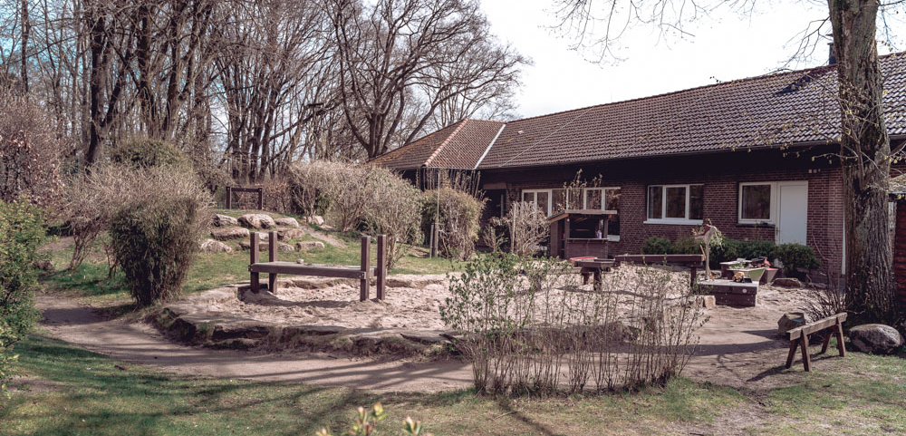
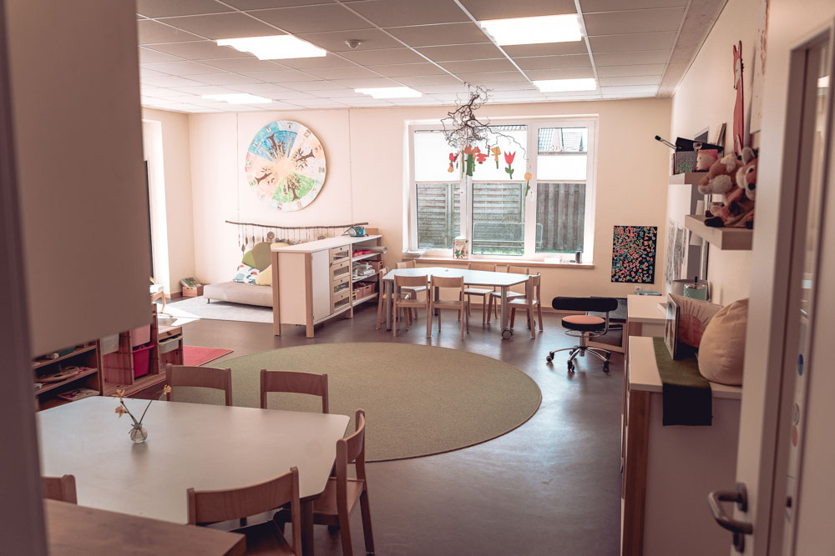 | 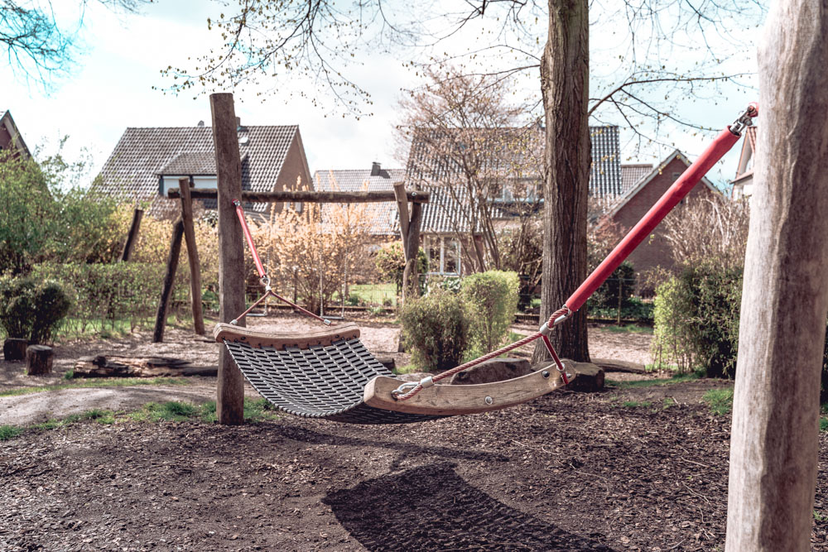

Unsere Kindertagesstätte „Kita am Bach“ liegt, wie der Name es bereits vermuten lässt, neben einem Bachlauf. Eingebettet zwischen Feldern und Wäldern befindet sie sich am Rande von Hamminkeln, im Ortsteil Dingden.
Die Einrichtung Kita am Bach gibt es bereits seit 1976. Aktuell werden bei uns 95 Kinder in fünf Gruppen betreut.
Seit 2007 ist die Kita am Bach zertifiziertes Familienzentrum mit dem Gütesiegel des Landes NRW.

Das Team
Die Kinder, die wir täglich auf ihrem individuellen Lebens- und Bildungsweg begleiten dürfen, werden gemäß dem Betreuungsschlüssel, der sich aus dem Kinderbildungsgesetz NRW (kurz: Kibiz NRW) ergibt, von uns als Team gefördert, gefordert und unterstützt.
Kitaleitung  Britta Epping | Hauswirtschaftskraft  Carmen Reppermund  Alltagshelferin  Hasna Campoverde Perez
  Fuchsgruppe  Kinder im Alter von 2 Jahren  bis hin zum Schulbeginn  Sabina Esser  Marlene Rappen  Daniela Bollwerk  Claudia Wißmann  Lena Winterfeldt | Froschgruppe  Kinder im Alter von 2 Jahren  bis hin zum Schulbeginn  Ulrike Gronenwald-Buchkremer  Stephanie Bovenkerk  Stefanie van der Linde  Josefine Frankowiak  Melina Emming
  Mäusegruppe  Kinder im Alter von 4 Monaten - 3 Jahren  Ruth Rosa  Silke Tunney  Laura Schüring  Jessica Overbeck | Marienkäfergruppe  Kinder im Alter von 3 Jahren  bis hin zum Schulbeginn  Lorena Beyering  Nicole van de Weerthof  Jessica Aster  Rita ten Haaf  Anna-Lena Schulte-Drevenack
Sie wünschen sich „ein Gesicht zum Namen“? Dann schauen Sie gern auf unsere Homepage:
www.kita-am-bach.de

Wir als Familienzentrum
Seit 2007 sind wir zertifiziertes Familienzentrum NRW.
Kinder und Eltern zu unterstützen sowie zu fördern ist unser zentrales Anliegen. Unser Familienzentrum bietet ein breites, kompetentes Angebot rund um Fragen der Bildung, Erziehung und Betreuung von Kindern. Ein Ziel ist es, Familien bei der Vereinbarkeit von Familie und Beruf aktiv zu unterstützen. Darüber hinaus ist es uns ein Herzensanliegen, den Familien aus Dingden sowie dem gesamten Hamminkelner Stadtgebiet Freizeit- und Unterstützungsangebote anzubieten.
Das Kinderbildungsgesetz definiert die Aufgaben eines Familienzentrums im § 16: „Familienzentren“ wie folgt:
(1) Familienzentren sind Kindertageseinrichtungen, die über die Aufgaben nach diesem Gesetz hinaus insbesondere
1. Informations- und Beratungsangebote zur Unterstützung der Eltern bei der Förderung ihrer Kinder vorhalten oder leicht zugänglich vermitteln, und Beratungs- und Hilfsangebote für Eltern und Familien bündeln und miteinander vernetzen,
2. Unterstützung bei der Vermittlung, Beratung oder Qualifizierung von Tagespflegepersonen in Absprache mit dem Jugendamt bieten,
3. die Betreuung von unter drei jährigen Kindern und Kindergartenkindern außerhalb üblicher Öffnungszeiten von Kindertageseinrichtungen gewährleisten oder vermitteln,
4. Sprachförderung für Kinder und ihre Familien anbieten, auch solche, die über §13c hinausgeht; insbesondere sind diese Sprachfördermaßnahmen für Kinder im Alter zwischen vier Jahren und Schuleintritt mit zusätzlichem Sprachförderbedarf, die keine Kindertageseinrichtung besuchen
Und als Familienzentrum in die örtliche Jugendhilfeplanung aufgenommen sind sowie ein vom Land anerkanntes Gütesiegel „Familienzentrum NRW“ haben.
(2) Familienzentren können auch auf der Grundlage eines sozialräumlichen Gesamtkonzeptes als Verbund unter Einbeziehung mehrerer Kindertageseinrichtungen oder auch anderer kinder- und familienorientierter Einrichtungen tätig sein.

Kooperationspartner für unser Familienzentrum sind zurzeit beispielsweise
- Sportverein BW-Dingden
- Katholisches Bildungsforum Wesel
- Naturschutz-Jugend Wesel
- Caritas Beratungsstelle für Kinder,
Jugendliche und Erwachsene
Sie möchten weitere Informationen zum Familienzentrum?
Dann schauen Sie gern auf
unsere Homepage:
www.kita-am-bach.de
- Logopädin Birte Bönneken
- Musikschule Ringenberg
- Kreis Wesel Tagespflege
- Einander helfen
- Selbsthilfegruppe Adipositas
- und viele mehr …

Die Begleitung von Kindern unter 3 Jahren als Besonderheit unserer Kita

Eingewöhnungsphase
Bevor ihr Kind mit der Eingewöhnungsphase beginnt, finden Schnuppertage statt um die neue Umgebung kennenzulernen. In der Regel sind dies drei Termine, die am Vormittag stattfinden. In der reinen U3 Gruppe findet eine „Schnupperspielgruppe“ statt, zu der auch die Kinder eingeladen werden, die noch ein weiteres Jahr in der Gruppe verbleiben. Dieses offene Angebot streckt sich über mehrere Wochen und findet an einem festen Nachmittag statt. Hier können sich Eltern, Kinder und Erzieher als neue Gruppe kennenlernen.
Um den Kindern die Eingewöhnung etwas leichter zu machen, gestalten die Eltern für ihre Kinder ein „Ich-Buch“. In diesem kleinen Buch sind Fotos von, für das Kind, wichtigsten Personen oder Gegenständen zu finden.
Die Eingewöhnung des Kindes verläuft angelehnt an das „Berliner Eingewöhnungsmodell“ und ist für alle Beteiligten eine sensible Phase. Die Aufnahme der Kinder wird gestaffelt, damit die Fachkräfte diese sensible Phase gut begleiten können und der Start als positiv und erfolgreich empfunden wird. Dies ist dann die Basis für ein dauerhaftes Wohlbefinden in der Einrichtung. Damit die Kinder sich in unserer Einrichtung sicher und geborgen fühlen, muss der Übergang von der Familie in die Kita in kleinen, klar strukturierten Schritten, die sich an den Bedürfnissen des Kindes orientieren, erfolgen. Dies kann nur in enger Zusammenarbeit mit der Bezugsperson aus dem häuslichen Umfeld gelingen. Wichtig zu beachten ist, dass die Bezugsperson aus dem häuslichen Umfeld während der gesamten Zeit der Eingewöhnung konstant bleibt und nicht wechselt.
Die Eingewöhnungsphase hat einen gewissen Ablauf, unterscheidet sich bei jedem Kinder jedoch in der Dauer. In den ersten Tagen kommt das Kind gemeinsam mit seiner Begleitperson in die Gruppe. Während dieser Zeit wendet die Bezugserzieherin sich dem Kind intensiv zu und nimmt Kontakt auf. Nach und nach wird sich das Kind immer mehr auf den Alltag in der Gruppe einlassen können und eine Beziehung zwischen der Bezugserzieherin und dem Kind entsteht. Nach den ersten Trennungen wird die Abwesenheitszeit der Begleitperson Stück für Stück verlängert. Diese Phase ist abgeschlossen, wenn das Kind Vertrauen zu seiner neuen Bezugsperson aufgebaut hat und sich, wenn auch noch etwas unsicher auf den Alltag in der Kita einlassen kann. Nach der Eingewöhnungsphase findet ein erstes Elterngespräch statt.

Unsere U3-Kinder
Die U3 Kinder sind in unserem Haus in zwei unterschiedlichen Gruppen untergebracht. In der reinen U3 Gruppe werden in der Regel die jüngsten zehn Kinder im Alter von eins bis drei Jahren betreut.
Damit sich die jüngsten Kinder unserer Einrichtung bei uns wohl und geborgen fühlen können, gewöhnen wir sie langsam und behutsam mit Hilfe ihrer Eltern ein. Die Kinder haben eine feste Bezugsperson innerhalb der Kindertagesstätte, die ihnen Sicherheit und Zuwendung gibt um sich auf den Kita Alltag einlassen zu können. Durch wiederkehrende Abläufe und Rituale geben wir den Kindern Sicherheit und Orientierung.
In beiden Gruppen sind die Spielangebote auf die Bedürfnisse der Kleinsten angepasst, sodass sie vielfältige Materialerfahrungen sammeln können und genügend Bewegungs- und Erkundungsmöglichkeiten haben. Ebenso werden Rückzugsmöglichkeiten geschaffen. Die reine U3 Gruppe bietet eine kleine, überschaubare Gruppe. Die Kinder dort können durch einen Besuch in einer anderen Gruppe aber auch anregende Begegnungen mit älteren Kindern erleben. Die Räumlichkeiten sind so angepasst, dass die Kinder in verschiedenen Bereichen selbstständig tätig sein können und in ihrer Kommunikation gefördert werden.

2. Was und wie Kinder lernen
Die Bildungs- und Erziehungsarbeit zielt darauf ab, das Kind in seiner Entwicklung zu einer
- eigenständigen und gemeinschaftsfähigen Persönlichkeit zu fördern,
- es zu Verantwortungsbereitschaft, Gemeinsinn und Toleranz zu befähigen,
- seine interkulturelle Kompetenz zu stärken,
- die Herausbildung kultureller Fähigkeiten zu ermöglichen und
- die Aneignung von Wissen und Fertigkeiten in allen Entwicklungsbereichen zu unterstützen.
Die Einbeziehung des Kindes bei der Gestaltung des Alltags in der Kindertageseinrichtung erfolgt entsprechend dem Alter und den jeweiligen Bedürfnissen.

Das Bild vom Kind
Ziel unserer Arbeit ist es, jedem einzelnen Kind die Möglichkeit zu geben, seine eigene soziale Rolle innerhalb der Gruppe zu erfahren. Hierbei ist bedeutend, ein partnerschaftliches, gewaltfreies und gleichberechtigtes Miteinander zu erlernen, insbesondere auch der Geschlechter untereinander.
Die Kinder sollen positive Wirkungsmöglichkeiten und Aufgaben innerhalb des Zusammenlebens erkennen und altersgemäß demokratische Verhaltensweisen einüben können. Auch gegenüber anderen Kulturen und Weltanschauungen soll Verständnis entwickelt und Toleranz gefördert werden.
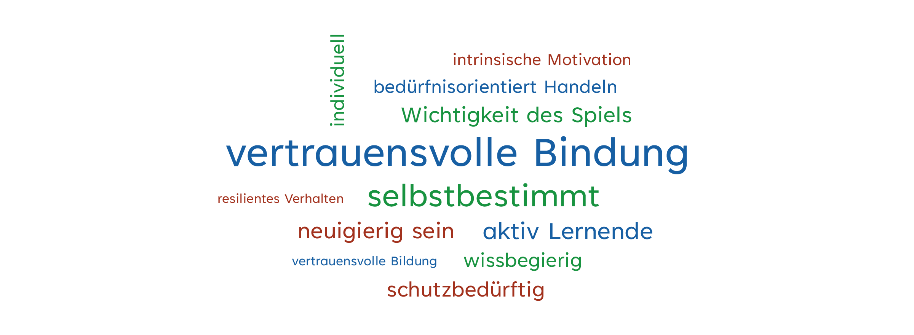
Unser Bild vom Kind.
Jeder Mensch ist ein Individuum. Jedes Kind kommt mit seiner Persönlichkeit, seinen Eigenheiten, Vorlieben und Stärken auf dieser Welt einmal vor und wird in unserem Familienzentrum entsprechend wertschätzend wahrgenommen und in seinen Handlungsmöglichkeiten unterstützt und begleitet. Kinder mit Behinderung brauchen Annahme und Akzeptanz, und Lebensräume, in denen sie sich ungehindert bewegen und entwickeln können.
Jedes Kind ist aus seinem eigenen Bedürfnis und aus eigener Motivation heraus bewegungs- und entwicklungsfreudig und lernfähig. Es besitzt die Fähigkeit sich mit seiner Umwelt auseinanderzusetzen und seinen Entwicklungsverlauf eigenaktiv zu gestalten. Allerdings entwickeln sich Kinder unterschiedlich schnell und physische und psychische Fähigkeiten der Kinder können weit auseinanderliegen. Manche Kinder benötigen mehr Begleitung als andere Kinder.
Alle Kinder haben in diesem Zusammenhang das gleiche Recht auf unterstützende, und auf sie abgestimmte Betreuung und Bildung. Auf vorbereitete Umgebung, ausgewähltes Spielmaterial und auf Hilfestellung und Begleitung von uns, den pädagogischen Fachkräften, wenn dies notwendig (und gewünscht) ist. Kindern mit (und ohne) Handicap hören wir zu, nehmen sie ernst, so dass sie sich angenommen, akzeptiert und geborgen fühlen, und ihren Selbstwert erfahren.
Des Weiteren ist es unser Ziel, Kinder zu befähigen im Rahmen ihrer Möglichkeiten eigene Handlungsmuster, Kompetenzen und folglich Erfolgserlebnisse zu erarbeiten und Selbstwirksamkeit zu spüren.
Wir möchten die Kinder in ihrer Entwicklung ganzheitlich fördern und begleiten.
Die Kinder sollen:
- die Welt mit allen Sinnen erfahren, sowohl drinnen wie draußen.
- ermutigt werden, ihre Fähigkeiten und Interessen zur Entfaltung zu bringen. Dies geschieht durch Förderung der Fantasie und Kreativität.
- lernen, selbständig zu handeln, wodurch ihr Selbstvertrauen und ihr Selbstbewusstsein gestärkt wird.
- selbst entscheiden, mit wem, wo und womit sie spielen und lernen wollen.
- in ihrem Sozialverhalten gefördert werden, z.B. durch Rücksichtnahme, Durchsetzungsvermögen, Hilfsbereitschaft, Annahme des anderen mit seinen Stärken und Schwächen.

Der Bildungsauftrag NRW
Zum Kindergartenjahr 2010/2011 wurde der Entwurf „Mehr Chancen für Bildung von Anfang an – Grundsätze zur Bildungsförderung für Kinder von 0 bis 10 Jahren in Kindertageseinrichtungen und Schulen im Primarbereich“ verbindlich in ausgewählten Einrichtungen erprobt und diese Erprobung wissenschaftlich begleitet. Nach einer Überarbeitung und Anpassung wurde die Orientierung an diesen Bildungsgrundsätzen für Kindertageseinrichtungen verpflichtend im Gesetz verankert.
Neben pädagogischen Grundlagen und Zielen benennen die Bildungsgrundsätze Basiskompetenzen, die Kinder benötigen, um mit sich selbst, mit Anderen und mit den Dingen und Phänomenen der Welt zurechtzukommen, in unterschiedlichen Situationen handlungsfähig zu sein und dabei Vertrauen in die eigenen Fähigkeiten zu entwickeln.
Als Basiskompetenzen werden benannt:
- Selbstkompetenz
- Sozialkompetenz
- Sachkompetenz
- Methodenkompetenz
Diese Basiskompetenzen können aber nicht isoliert voneinander betrachtet oder gefördert werden. Vielmehr entfalten sie sich im Zusammenspiel von selbständigem Aneignen, Unterstützung und Begleitung und sozialem Lernen.
Über diese Basiskompetenzen hinaus benennen die Bildungsgrundsätze zehn Bildungsbereiche, die sich allerdings nur in der Theorie voneinander abgrenzen lassen, in der Praxis aber überschneiden und ineinandergreifen, da Bildungsprozesse sich bei Kindern grundsätzlich ganzheitlich, interessengeleitet und individuell entlang der Erfahrungsmöglichkeiten ihrer Umwelt vollziehen.

1.  Bewegung | 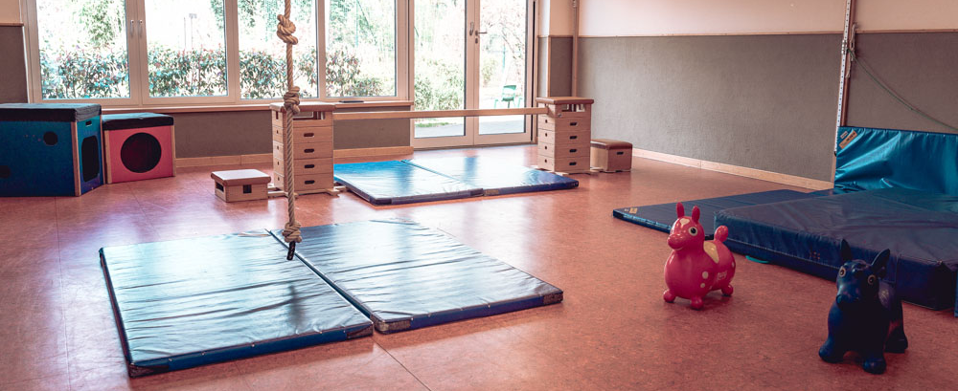
Kinder lernen durch Bewegung. Daher bieten wir den Kindern in unserer Einrichtung ein großzügiges Bewegungsangebot. Wir verfügen über zwei Außenbereiche, einem großen im hinteren Teil der Einrichtung und einem kleineren, welches auf die Bedürfnisse der kleinsten in unserem Haus angepasst ist. Unsere Außenbereiche sind naturnah gestaltet und bieten den Kindern durch verschiedene Untergründe und Ebenen und einem vielfältigen Materialangebot Raum für Bewegungserfahrungen. Zu den Materialien gehören: verschiedene Fahrzeuge, verschiedene Schaukeln, eine Rutsche, ein Trampolin und vieles mehr. Durch das Ausleben des natürlichen Bewegungsdrangs, lernen die Kinder zunehmend ihre Bewegungsabläufe zu koordinieren. Wir bieten den Kindern jederzeit die Möglichkeit den Außenbereich zu nutzen.
Ebenfalls verfügen wir über einen Bewegungsraum mit angeschlossenem Bällebad. Hier finden freie und angeleitete Bewegungsangebote statt. Die Kinder haben die Möglichkeit sich mit den zur Verfügung gestellten Materialien Bewegungsanlässe selbst zu schaffen und diese zu erproben. Wir unterstützen die Kinder dabei ihre eigene Körperlichkeit wertschätzend zu beurteilen, indem sie ihre individuellen Grenzen entdecken und einschätzen lernen.
Im Bewegungsraum bieten wir ein vielfältiges Materialangebot welches über Tücher, Bälle, Rollbretter, uvm. Bis hin zu Rutschen, Leitern, Balken, einer Sprossenwand und verschiedenen Schaukeln führt. Angeleitete Bewegungsangebote, wie Bewegungsspiele oder -landschaften finden durch die pädagogischen Fachkräfte statt und werden fördern und fordernd an die jeweilige Gruppe angepasst.
Wie in vielen anderen Bereichen auch, wird auch in Bezug auf Bewegung die Körperwahrnehmung gefördert, indem die Kinder verschiedene Wahrnehmungsangebote für sich nutzen können.
Auch in den Gruppen bieten wir Raum für Bewegungsanlässe. Im Alltag finden Finger- und kleine Bewegungsspiele statt und ach in den Gruppen sind Podeste für das Spielen auf verschiedenen Ebenen vorzufinden. Nebenräume fungieren von Zeit zu Zeit ebenfalls als kleine Bewegungsräume, immer auf die Bedürfnisse der Kinder angepasst.
Ein weiterer wichtiger Aspekt ist das Tanzen. Im Gruppenalltag oder als Angebot im Bewegungsraum können sich die Kinder zur Musik bewegen und dabei sich und ihren Körper wahrnehmen.
In unserer Einrichtung finden die Kinder ein großzügiges, freies und angeleitetes Bewegungsangebot, bei dem sie ihre eigene Körperlichkeit wertschätzend beurteilen, ihre individuellen Grenzen entdecken und einschätzen lernen.
Wie in vielen anderen Bereichen auch, wird die Körperwahrnehmung durch verschiedene Angebote und Impulse gefördert.

2.  Körper, Gesundheit  und Ernährung | 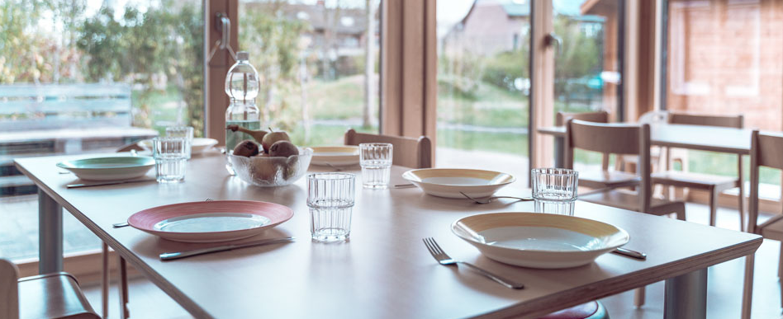
Körperliches und seelisches Wohlbefinden ist eine grundlegende Voraussetzung für die Entwicklung und ein Grundrecht von Kindern.
Der erste Bezugspunkt des Kindes ist sein Körper. Es tastet sich durch die Welt und lernt seine Umgebung kennen, indem es seine Umwelt mit all seinen Sinnen erlebt. Es sieht, riecht, hört, schmeckt und tastet. So entwickelt es sein Selbstkonzept und seine Identität. Es gewinnt Vertrauen in seine eigenen Fähigkeiten. Ein Teil der gesunden körperlichen Entwicklung ist es, den eigenen Körper, aber auch die der anderen zu erforschen: Mein Ohr und deine Nase. Mit dem Körper drückt das Kind seine Gefühle und Stimmungen aus. Es springt und lacht vor Freude, oder verkriecht sich bei Traurigkeit. Je älter die Kinder werden, desto interessanter wird auch das Wissen über den Aufbau des Körpers und seine Funktionen für sie.
Wir begleiten die Kinder dabei, ein gesundes Selbstwert- und Körpergefühl zu entwickeln und motivieren sie, sich selbst und ihre Umwelt kennen zu lernen.
Dabei ermöglichen wir ihnen immer wieder neue Erfahrungen für ihr Welt- und Selbstverständnis. Dazu bieten wir ihnen im Alltag unterschiedliche Angebote an, z.B.:
- Übungen zur Selbsteinschätzung
- Bücher, Gespräche und Projekte zum Thema Gefühle
- Unterschiedliche Sinnesspiele (z.B. Duftgläser, Geräuschdosen, Schaum)
- Naturnahe Wahrnehmungserfahrungen auf Wiese, Stein, Sand und Wasser, z.B. am Bachlauf oder an der Matschanlage
Unsere Ziele für die Kinder:
- Das Kind kann verschiedene Körperwahrnehmungen benennen und differenzieren.
- Das Kind lernt, dass sein Körper nur ihm selbst gehört und dass keiner ihn anfassen darf, wenn es das nicht möchte.
- Das Kind entwickelt ein positives Körpergefühl und weiß was es gut kann.
Das Thema Gesundheit umfasst ein umfassendes Gesundheitsbewusstsein. Es ergibt sich aus der eigenen Selbstsicherheit und Verantwortungsübernahme für sich und seinen Körper. Dabei gehören sowohl Wohlbefinden als auch Unwohlsein und Krankheit dazu. Die Kinder erfahren körperliche und seelische Verwundbarkeit, wenn sie krank sind, sich verletzt haben oder traurig sind. Sie nehmen diese unterschiedlichen Befindlichkeiten war und lernen diese zu äußern. Für das bestmögliche Wohlbefinden im Kindergarten brauchen Kinder neben Spiel und Spaß auch Zeiten der Erholung.
Wir pädagogischen Fachkräfte begleiten die Kinder und unterstützen sie, ein positives Gesundheitsbewusstsein zu entwickeln. Wir geben den Kindern Worte für ihre Befindlichkeiten und unterschiedliche Möglichkeiten, ihre Bedürfnisse selbstbestimmt zu erfüllen.
Unsere Aufgabe ist es, die Kinder im Umgang mit ihren Erfahrungen und Bedürfnissen zu unterstützen. In unserem Alltag bieten wir den Kindern dazu unterschiedliche Angebote:
- Selbstbestimmte Entscheidung, ob das Kind an der Mittagsruhe teilnehmen möchte
- Unterschiedliche Ruhe und Rückzugsmöglichkeiten
- Bewegungsmöglichkeiten draußen und im Bewegungsraum
- Begleitung bei der Körperhygiene
- Offenes Frühstücksangebot
Unsere Ziele für die Kinder:
- Das Kind kann seine Bedürfnisse und Körperbefindlichkeiten erkennen und vertreten.
- Das Kind achtet auf sich und auf seinen Körper.
- Das Kind kann sich bei Krankheit und Verletzung richtig verhalten.
Ganz maßgeblich trägt die gesunde Ernährung zur körperlichen und geistigen Entwicklung der Kinder bei. Grade in den ersten Lebensjahren ist es wichtig, den Kindern frühzeitig die Grundlagen einer gesundheitsfördernden und -erhaltenden Ernährung nahe zu bringen. Beim Thema Ernährung lernen die Kinder, wie verschiedene Lebensmittel auf den Tisch kommen und was ihr Körper braucht. Im Gespräch mit den Kindern sprechen wir darüber, und schauen uns mit Hilfe von Büchern oder Experimenten die Themen genauer an. In der Gemeinschaft bei einem ausgewogenen Frühstück oder Mittagessen lernen die Kinder unterschiedliche Lebensmittel kennen.
In unserer Einrichtung ist es uns wichtig, die Kinder bei der Vorbereitung der Mahlzeiten teilhaben zu lassen, dass sie so einen besseren Bezug zu den Lebensmitteln bekommen, die sie täglich auf ihrem Teller wiederfinden. Durch das Schneiden eines Apfels oder eines Kohlrabis für das Frühstück lernen die Kinder die Lebensmittel kennen und wertschätzen. Ein leckeres abwechslungsreiches Essen und gemeinsame Gespräche lassen die Mahlzeiten zu einem täglich wiederkehrenden Ritual werden. Dabei leben wir den Kindern durch den richtigen Umgang mit dem Besteck und angemessenen Umgangsformen bei Tisch eine erlebbare Esskultur vor.
Zum Thema Ernährung bieten wir den Kindern unter anderem:
- Den Anbau von Obst und Gemüse, an dessen Pflege die Kinder und Ernte die Kinder selbstständig teilnehmen dürfen
- Bücher, Gespräche und Projekte zum Thema Lebensmittel und wo sie herkommen
- Selbstbestimmtes Frühstück
Unsere Ziele für die Kinder:
- Das Kind entwickelt ein gesundes Bewusstsein für Ernährung
- Das Kind kann sich ausgewogen ernähren.
- Das Kind weiß, wo die Lebensmittel auf dem Tisch herkommen.

3.  Sprache und Kommunikation | 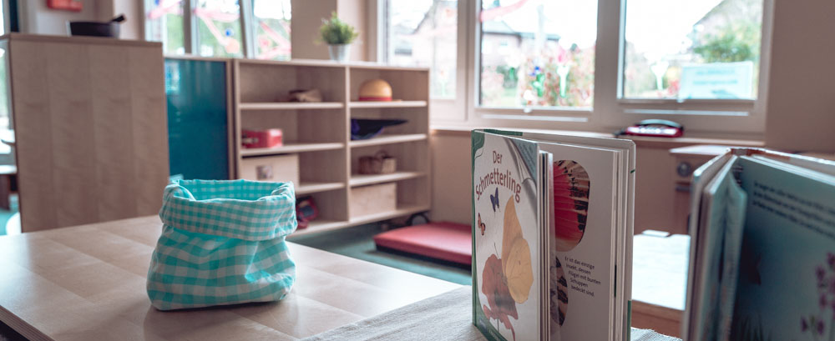
Sprache hat in unserer Gesellschaft eine große Bedeutung, sie befähigt uns am gesellschaftlichen Leben teilzunehmen.
Grundvoraussetzung zum Spracherwerb ist der Kontakt des Kindes zu anderen Menschen und die damit verbundenen sozialen Beziehungen. Der Spracherwerb ist ein komplexer Entwicklungsprozess, der nur durch ein Zusammenspiel von Nachahmung, Sprachlerninstinkten und Umweltanregungen zu bewältigen ist.
Uns als Team ist die zentrale Rolle der Erzieherin bei der sprachlichen Entwicklung und Bildung der Kinder bewusst und nutzen erprobte sprachförderliche Grundprinzipien im Kindergartenalltag.
Die frühe Kommunikation und Interaktion (aufeinander, bezogenes Handeln) zwischen dem Kind und uns Erzieherinnen, die Quantität und Qualität, sind dabei entscheidend. Durch unser gemeinsames Sprach- und Bewegungshandeln lernt das Kind Wortklang, Wortbedeutung und somit Grundstrukturen der Sprache.
Unser Ziel ist es, dass jedes Kind, das unsere Einrichtung verlässt in der Lage ist Dinge aus seiner Umgebung zu benennen, Mimik und Gestik interpretieren und seine Wünsche und Bedürfnisse verbalisieren kann.
Kinder benötigen direkte sprachliche Zuwendung um sprechen zu lernen, d.h. wir wenden uns dem Kind aktiv zu, begegnen ihm möglichst auf Augenhöhe, schauen es an (Blickkontakt) und richten die Sprache direkt an das Kind.
Wir achten darauf, sprachliche Anregungen zu bieten dies gelingt uns z.B. durch wechselndes Spiel- und Beschäftigungsmaterial, Bücher und Aktionstabletts und das Aufgreifen von Erfahrungen und Erlebten. Wir passen unser Sprachangebot dem Sprachvermögen des Kindes an, indem wir darauf achten, immer eine kleine Entwicklungsstufe voraus zu sein.
Interessen der Kinder werden von uns aufgegriffen und in unseren Kita-Alltag einbezogen. Wir wiederholen Gesagtes korrekt in ganzen Sätzen und fordern Kinder nicht auf etwas nachzusprechen! Uns ist bewusst, dass wir Sprachvorbilder sind. Wissen und neue Wörter werden durch viele Wiederholungen verinnerlicht und abgespeichert.
Wir signalisieren im Kita-Alltag durch unserem zugewandten Verhalten Gesprächsbereitschaft. Wir warten ab, ob das Kind uns was zeigen oder sagen möchte. Jede Kommunikationsbemühung der Kinder, unabhängig vom Entwicklungsstand und den Fähigkeiten, werden von uns ernst genommen und wertgeschätzt.
Der fachliche Austausch mit Logopäden und Kinderärzten wird von uns genutzt, um die Förderschwerpunkte und Möglichkeiten abzustimmen und zu optimieren.
Auch andere Sprachen werden von uns in den Kitaalltag integriert. Lieder in anderen Sprachen, Begriffe z.B. in Englisch kommen zum Einsatz und Kinder die zweisprachig aufwachsen, geben wir die Möglichkeit uns Begriffe in „ihren“ Sprachen mitzuteilen. Uns ist es wichtig Kindern die individuelle Zeit zum Ausreden zu geben.
Auch die nonverbale Kommunikation wird bewusst von uns eingesetzt. Wir achten darauf, dass das Gesagte mit Mimik und Gestik übereinstimmt.
Uns ist bewusst, dass Mundmotorik und die gesamte Mundmuskulatur maßgebliche Voraussetzungen sind um alle Laute bilden zu können. Um dies zu fördern, setzen wir z.B. Trinkhalme, Seifenblasen und Mundmotorikspiele ein.
Visualisierung von Interessensbereichen der Kinder durch Fotos, Fachliteratur Ausmalbilder und Gestaltungsprojekte bieten des Weiteren viele Sprachanlässe.
Weiterhin ist es uns wichtig den Kindern „Sprachregeln“ zu vermitteln, wie z.B. ausreden lassen, zuhören, sich nicht über das Gesagte lustig zu machen. Der Einsatz von „Erzählsteinen“ oder Gegenständen z.B. im Morgenkreis hilft uns bei der Umsetzung. So verlieren auch Kinder mit Sprachförderbedarf ihre Sprechfreude nicht.
Wir wissen um die Bedeutung von Fingerspielen, Bilderbüchern, Liedern und Bewegungsspielen für die Sprachentwicklung und setzen diese bewusst und häufig ein.
Dem Spiel im Freien messen wir große Bedeutung zu. Die Vielzahl von Erfahrungsmöglichkeiten im Außengelände wie z.B. Sinneserfahrungen mit dem ganzen Körper (Schaukeln, Klettern), das Hantieren mit veränderbaren Materialien wie z.B. Sand, ausleben des natürlichen Bewegungsdranges, Förderung des Gleichgewichtssinnes (unebener Untergrund, balancieren), eigene Grenzen testen und erweitern und die Erfahrung der Selbstwirksamkeit sind alles Erfahrungen, die für die Sprachentwicklung von großer Bedeutung sind. Gerade im Freien haben wir viele Möglichkeiten die Kinder zu beobachten, ihre Interessen wahrzunehmen und sie sprachförderlich im Spiel zu integrieren. Sinneswahrnehmungen wie z.B. beim Matschen werden von uns sprachlich passend begleitet und fördert die Begriffsbildung.
Bewegung trainiert nicht nur den Körper und dient nicht nur der Verbesserung der motorischen Fähigkeiten, sondern unterstütz auch die geistige Entwicklung und gehört zu den elementarsten Ausdrucksformen von Kindern. Wir wissen, dass die Sprachentwicklung kein isolierter Vorgang ist und in Verbindung mit der Gesamtentwicklung des Kindes steht.

„Sprachinsel“
In unserer Einrichtung treffen sich 2 x im Monat Kleingruppen (max. 6 Kinder) auf unserer sogenannten „Sprachinsel“. Die Auswahl der Kinder findet in Absprache mit dem gesamten Team statt. Diese Treffen werden von einer Erzieherin mit einer zusätzlichen Ausbildung im Sprachförderbereich geleitet. Sinn dieser Treffen ist es Kindern mit unterschiedlichem Förderbedarf ein zusätzliches Sprachförderangebot zu bieten. In einem geschützten, reizminimierten Rahmen/Raum werden z.B. ihr Wortschatz erweitert, Sprechhemmungen abgebaut, Selbstbewusstsein gestärkt und ihr Wissen erweitert. Orientiert an den Interessen der Kinder werden Themen aufgegriffen und unter Berücksichtigung der ganzheitlich Sprachförderung angeboten.

4.  Soziale und  interkulturelle Bildung | 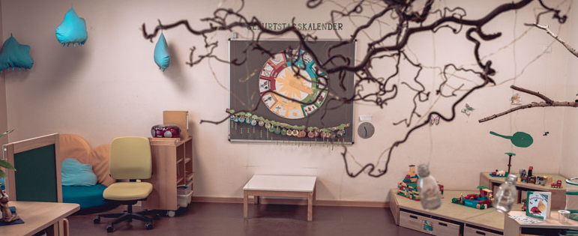
„Soziale Beziehungen sind die elementare Voraussetzung eines jeden Bildungsprozesses. Kinder erkunden eigenständig und suchen nach Antworten auf ihre Fragen. Erwachsene begleiten und beobachten diese Erkundungen, geben den Kindern Sicherheit und leisten Hilfestellung und Unterstützung. Hierdurch entwickeln Kinder Selbstvertrauen und eine Vorstellung ihrer eigenen Identität. Selbstvertrauen ist die Grundvoraussetzung, um offen und tolerant gegenüber anderen Menschen und fremden oder unbekannten Gebräuchen und Lebenswelten zu sein. Selbstvertrauen können Kinder entwickeln, wenn ihrer Kultur, ihrer Sprache und insbesondere ihnen als Person Wertschätzung entgegengebracht wird“ (Bildungsgrundsätze mehr Chancen durch Bildung von Anfang an. Grundsätze zur Bildungsförderung für Kinder von 0 bis 10 Jahren in Kindertagesbetreuung und Schulen im Primarbereich NRW).
Unser Ziel ist es, dass jedes Kind seine Ideen differenzieren, seine Bedürfnisse vertreten und für sich erfassen kann, dass jeder Mensch anders ist.
Wir schaffen für Ihre Kinder einen Raum, in dem sie sich mit ihrer eigenen Persönlichkeit wertgeschätzt, geborgen und angenommen fühlen können. Dabei geben wir den Kindern Zeit, sich aktiv mit ihrer Umwelt auseinander zu setzen. Dabei sind wir Begleiter, die sich auf die Kinderebene begeben und auf die eigenen Entwicklungskräfte Ihrer Kinder vertrauen. Durch das aktive Spiel haben die Kinder die Möglichkeit, ungezwungen ihre Bedürfnisse, Ideen und Unterschiede zu benennen und auszuleben. In Einzel- und Gruppengesprächen werden Ideen oder Bedürfnisse der Kinder erfasst und zum Beispiel durch Bildkarten verdeutlicht. Durch die Vorbildfunktion, nicht nur des Erzieherteams sondern auch von jedem einzelnen Kind selbst, lernen sie Regeln gemeinsam zu erarbeiten und bei Entscheidungen mitzubestimmen. So haben die Kinder die Möglichkeit, immer wieder Sprachanlässe zu finden, um so Bedürfnisse zu äußern, Ideen mit einzubringen oder andere Kinder mit ihren Aussagen wert zu schätzen. Ihre Kinder erhalten so das Gefühl, Teil einer Gemeinschaft zu sein, in dem sie ihre Emotionen zulassen und zeigen dürfen. Sie bekommen die Möglichkeit, Konflikte selbständig zu lösen und das Zusammenleben zu gestalten. Dem zu Folge wird die Persönlichkeit Ihrer Kinder gestärkt und eine Offenheit anderen gegenüber ermöglicht.

5.  Musische und  ästhetische Bildung | 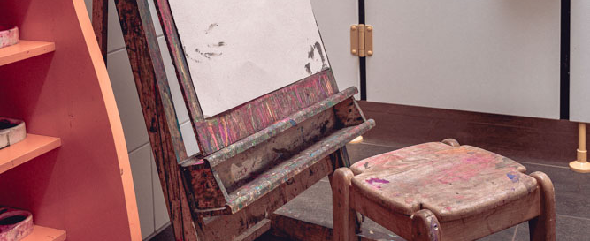
„Kinder entwickeln sich durch aktive und kreative Auseinandersetzung mit ihrer Umwelt. Gestalten, Musik, Singen, freies Spiel, Tanzen, Bewegung und Rollenspiel bieten Kindern vielseitige Möglichkeiten, sich auszudrücken und ihre kreativen Denk- und Handlungsmuster zu entfalten.“
Ziele:
Unsere Ziele sind es, dass jedes Kind seine musischen Erlebnisse anwenden kann, beim Experimentieren mit Gestaltungsmaterialien selbst entscheiden kann, sowie seine eigene Rolle vertreten kann.
Umsetzung:
Um den Kindern eigene musische und kreative Erlebnisse zu ermöglichen, ist es wichtig ihnen Raum und Zeit für eigenständiges Experimentieren und Gestalten zu geben. Hierbei können sie ihre Kreativität entfalten, in denen wir ihnen durch Gestaltungsmaterialen die Möglichkeiten und Mittel dazu anbieten. Die zahlreichen Medien (Legematerialien, Naturmaterialien, Malmaterialien, Werkzeuge etc.) bieten den Kindern eine vielfältige Auswahl, wodurch sie die Möglichkeit bekommen, über die Gestaltung und ihrem kreativen Tun selbst zu entscheiden.
Im Hinblick auf die musische Bildung der Kinder werden durch Musik und Gesang Impulse geben, um die Wahrnehmung, die Fein- und Grobmotorik und die Sprache zu fördern. Den Kindern werden Anreize durch klingende Objekte, verschiedenen Medien (CD-Player, Hörspiele etc.) und dem gemeinsamen Singen und Tanzen gegeben. Durch vielfältige Angebote, wie beispielsweise Fingerspiele und Klanggeschichten, können die Kinder eigene musische Erlebnisse erfahren.
Durch Rollenspiele können Kinder ihrer Fantasie freien Lauf lassen und in unterschiedliche Rollen schlüpfen. Hierbei können sie ihre Erfahrungen und Erlebnisse mit einbeziehen und ihre Vorstellungskraft und Kreativität stärken. Dabei haben sie die Möglichkeit durch verschiedene Angebote im Rollenspielbereich und Verkleidungssachen ihre Rolle zu verkörpern und diese zu vertreten. Zudem dient die Interaktion im Rollenspiel zur Förderung von Sprache und Sozialkompetenzen.
Uns ist es wichtig, die Kinder als Akteure wahrzunehmen, die ihre eigenen Interessen und Bedarfen besitzen. Daher begegnen wir als Pädagoginnen den Kindern auf Augenhöhen und nehmen ihre Bedürfnisse und Anliegen wahr. Zudem bieten wir ihnen Angebote und Sprachanlässe, die den Kindern ermöglichen sich frei zu entfalten und ihre Interessen und Erlebnisse dabei wertgeschätzt werden. Durch positives Feedback sollen die Kinder in ihrem Tun bestärkt werden und Freude am Experimentieren entwickeln.
Des Weiteren bietet z.B. das Rollenspiel den Pädagoginnen die Möglichkeit gruppendynamische Prozesse innerhalb der Gruppe zu beobachten und momentane Interessen und Beweggründe der Kinder zu wahrzunehmen. Diese können dann durch Angebote oder Ideen der Kinder in themenbezogene Projekte umgesetzt werden.

6.  Religion und Ethik | 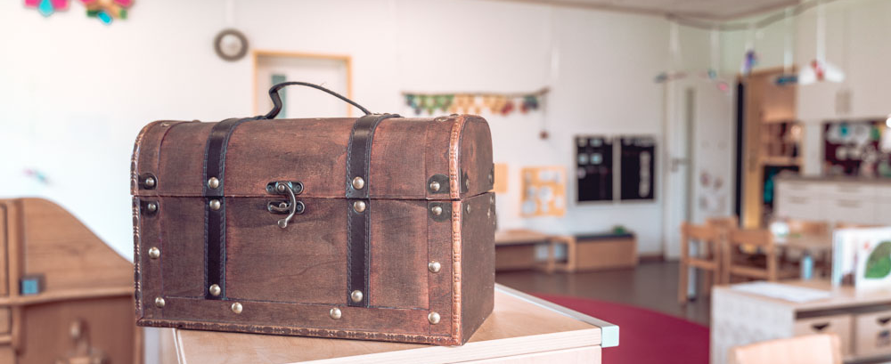
Das ganzheitliche Bildungsangebot der städtischen „Kita am Bach“ schließt religiöse Vielfalt und ethische Orientierung nicht aus.
Die Lebenswelt der Kinder in der Kita ist zunehmend multikulturell und multireligiös geprägt. Durch das Wahrnehmen und Kennenlernen der vielfältigen Kulturen und Religionen der Menschen, erfahren Kinder Fremdes zu verstehen, einzuordnen und aufgeschlossen zu sein. Dies stärkt das soziale Miteinander und soziales Handeln, aber in erster Linie die eigene Persönlichkeit mit eigenen Werten und Normen.
Das soziale Fachpersonal begleitet die Kinder dabei die Welt mit Offenheit und Neugier zu ergründen und die eigene Identität im Zusammenhang mit anderen Menschen, der Natur und Umwelt zu erleben.
Bei diesem erforschen von sich selbst in dieser Welt, entwickeln Kinder faszinierende und oft tiefgründige Fragen nach dem Anfang und dem Ende, nach dem Sinn und Wert des Lebens, nach Gerechtigkeit, Gut und Böse. Wir möchten den Kindern Raum geben zu philosophieren, und auch Fragen nach Religiosität und Spiritualität nicht ausklammern. So erfahren die Kinder Halt und Zuversicht um eventuelle biografische Lebensereignisse und Brüche zu bewältigen.
Der Ausgangspunkt unserer pädagogischen Arbeit sind die Bedürfnisse, Interessen und Fragen der Kinder, und die Fachkräfte bieten einen reflektierten Rahmen der Annahme und Orientierungshilfen.
Wesentliche Bestandteile unserer religiös-ethischen Bildung sind:
- Akzeptanz anderen Menschen, Kulturen und Religionen gegenüber
- Respekt vor dem Leben und der Natur
- verantwortliches Handeln
- Sinn nach Gerechtigkeit und friedlichem Zusammenleben
- Solidarität mit Schwächeren
Aber auch Anteilnahme, Verantwortung, Dialog- und Kritikfähigkeit, Selbst- und Fremdwahrnehmung.
Im Alltag kann das bedeuten,
- dass in Erzählrunden Zeit für Fragen und Diskussionen ist
- dass Regeln für das Miteinander in der Gruppe beschlossen und aufgemalt werden
- dass gemeinsame gruppenübergreifende Aktionen und Kooperationen entstehen
- dass die Kinder bei Naturerfahrungen die Umwelt als schützenswerten Lebensraum erleben
- dass wir uns über neugeborene Geschwister freuen, aber auch Trauer über verstorbene
Familienmitglieder sein darf
- dass wir gemeinschaftsstiftende Rituale wie Singkreise, Bildbetrachtungen und Traumreisen erleben
- dass wir Eltern aus verschiedenen Kulturkreisen einladen, um z.B. Speisen, Lieder oder Reime kennen zu lernen
- dass es Infoabende zu ethischen Inhalten geben kann
- dass Kinder auch Raum für Stille und Besinnung erhalten
7.  Mathematische Bildung | 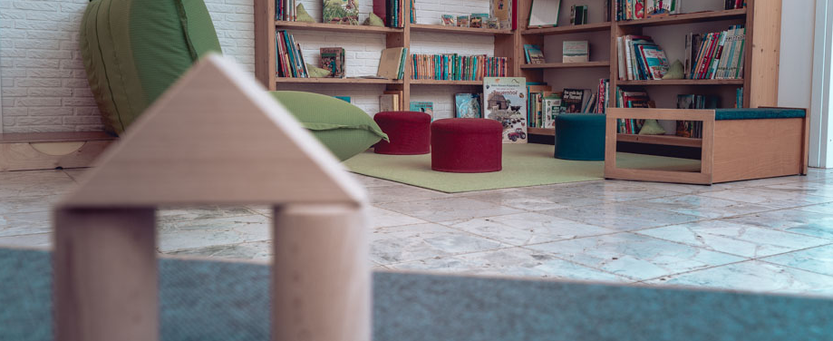
Mathematik ist überall und umgibt auch den Alltag der Kinder in verschiedenen Bereichen. Die Kinder können erste Erfahrungen mit Mengen, Formen, Farben, Zahlen, Größen, Zuordnungen und Vergleichen sowie räumlichen und zeitlichen Strukturen sammeln. Dies geschieht in gelenkten Aktivitäten wie Fingerspiele, Lieder oder Reime oder im freien Spiel beispielsweise auf dem Bauteppich. Puzzle, verschiedene Lege-, Mengen- und Zahlenspiele fördern zudem die kindliche mathematische Bildung. Sortieren und Zählen bereitet den Kindern viel Freude und schafft mathematisches Denken. Durch das Aufspüren von Regelmäßigkeiten und Strukturen machen die Kinder zunehmend die Erfahrung, dass Mathematik ihre Lebenswelt umgibt.
Bei uns sammeln die Kinder erste mathematische Erfahrungen, z.B. bei Fingerspielen, Lieder, Reime und im freien Spiel, indem sie beim Steine sortieren Mengen zuordnen, beim Puzzlen Formen vergleichen, bei Kreisspielen Farben erkennen, bei Zählreimen Zahlen benennen

8.  Naturwissenschaftliche  und technische Bildung | 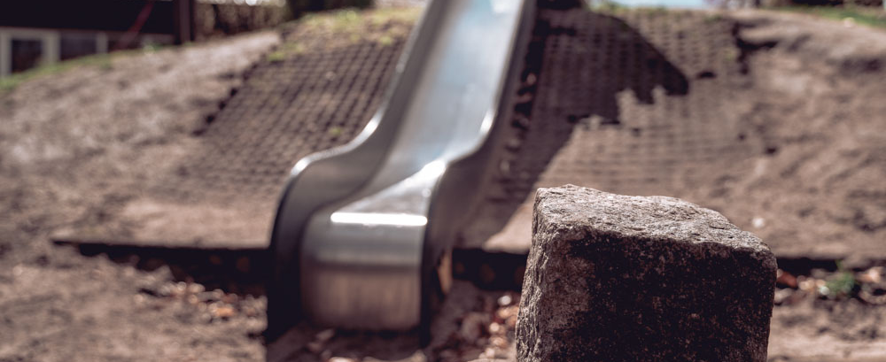
Kinder werden als Forscher geboren. Neugierig entdecken sie ab dem ersten Tag ihres Lebens die Welt. Mit all ihren Sinnen und durch viel Beobachten und Experimentieren versuchen sie, diese zu verstehen. Dabei erschließen sich für sie noch unerklärliche Zusammenhänge und sie finden mehr und mehr heraus, wie Dinge funktionieren. Kinder sind von sich aus neugierig und interessiert, besonders wenn es um ein Thema geht, dass sie selbst grade sehr beschäftigt. Nicht selten spielen sie „wie versunken“ an einer Sache und probieren viele Dinge aus.
Unsere Aufgabe als pädagogische Fachkräfte ist es, die Kinder in ihrem Spiel zu beobachten und zu erkennen, mit welchen „Forscherfragen“ sie sich grade beschäftigen. Wir gehen mit ihnen darüber in ein Gespräch und überlegen uns gemeinsam Fragestellungen und stellen Überlegungen auf: „Wie fühlt sich das an?“, „Was hast du gesehen?“, Was meinst du, warum ist das passiert?“. So können wir das Interesse der Kinder aufrechterhalten und ihre Forschungssituation bereichern. Mit passenden Impulsen und Angeboten unterstützen wir die Kinder dabei, die verschiedenen Themen ausführlich zu erforschen. Sachbücher und Bildmaterialien helfen den Kindern, ihre Forschungen besser zu verstehen. Der Forschungsprozess wird dabei von den Kindern nach Wunsch dokumentiert und abschließend besprochen. Mit Stolz erzählen die Kinder dann meist gerne von ihren neu gewonnenen Erkenntnissen.
Wir bieten den Kindern vor allem durch unsere naturnahe Lage und unser großes Außengelände viele verschiedene Möglichkeiten als Forscher unterwegs zu sein:
- Spaziergänge in die Natur
- Tierbeobachtungen und Herstellung von Tierfutter
- Anbau von Obst, Gemüse und Kräutern
- Wasser- und Matschspiele (drinnen und draußen)
- Arbeit mit Labormaterialien, z.B. Lupe, Pipette, Beobachtungsglas
- Situationsorientierte Experimente (z.B. Thema Magnetismus)
Wir Fachkräfte sehen uns dabei als „Forschungsbegleiter/innen“ und haben meist genauso viel Freude am Erkunden, Experimentieren und Lernen wie die Kinder. Durch unsere Offenheit für die Fragen der Kinder und das eigene Interesse für naturwissenschaftliche Phänomene unterstützen wir sie, sodass ein gelungener Forschungsprozess zustande kommen kann. Wir ermutigen die Kinder dabei, eigene Lösungswege zu finden und Methoden zu entwickeln, um selbst ableiten zu können, warum etwas passiert. Dabei bestärken wir sie in ihrem Selbstvertrauen und ihrer Problemlösekompetenz.
Unsere Ziele für die Kinder:
- Das Kind kennt die Jahreszeiten und kann benennen, wie sich die Natur im Jahreskreislauf
verändert.
- Das Kind kennt verschiedene Tiere und kann diese und ihre Eigenschaften benennen.
- Das Kind kennt verschiedene Methoden, um an seinen Forscherfragen zu selbstbestimmt zu
experimentieren. Dabei findet es am Ende eigenständig zu einer Erkenntnis.

9.  Ökologische Bildung | 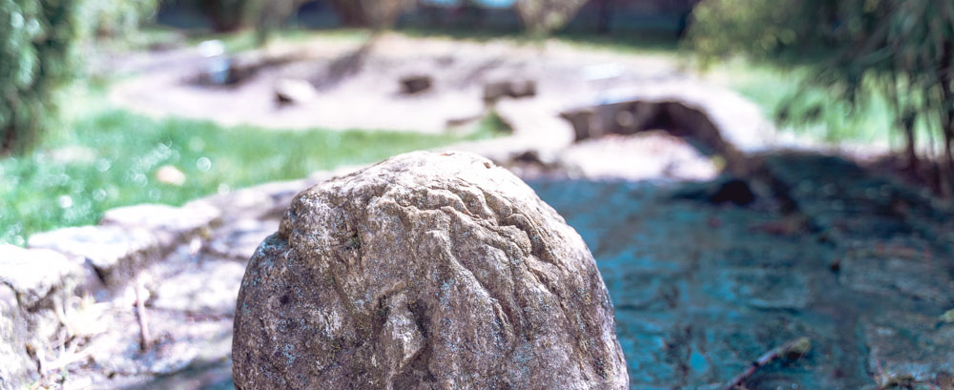
Die Kinder sind, wenn sie in die Schule kommen
- sensibilisiert wie sich das eigene Handeln auf Umwelt und Klima auswirkt,
- folgern welche Bedeutung der Lebensraum heimischer Insekten für die Natur hat,
- in der Lage einen ressourcenschonenden Umgang mit Natur und Umwelt zu entwickeln und
- befähigt den Zusammenhang von Säen, Wachsen, Ernten und gesunder Ernährung zu verstehen
Unter ökologischer Bildung verstehen wir die Vermittlung des Bewusstseins für eine gesunde Wechselbeziehung von Pflanzen, Tieren und Menschen. Unser Ziel ist es, dass Kinder ökologische Lebensräume erleben und dadurch achtsam mit den natürlichen Ressourcen umgehen lernen.
Der frühe und persönliche Kontakt zur Natur kann wichtige Weichen für das Leben eines Kindes stellen. Eine tief empfundene Verbundenheit mit der Natur ist die Basis für ein positives Grundvertrauen in das Leben und weckt den Wunsch, die Erde zu schützen und als Erwachsener nachhaltig zu leben.
Naturerfahrungen stärken die Widerstandsfähigkeit von Kindern gegenüber negativen Einflüssen, da sie in der Natur immer wieder neue Selbstbewusstseins stärkende Erfahrungen machen. Kinder werden durch das Handeln in der Natur befähigt eigene Stärken zu erkennen.
Sie lernen die Natur spielerisch mit allen Sinnen zu erfahren und erleben. Im Wald haben Kinder einen genügend großen Raum zum Ausleben ihrer Kreativität und Fantasie.
Menschen, die als Kinder die Natur staunend wahrgenommen haben, werden im späteren Leben lebendig denken und forschen.
(Platon)

Deshalb ist der Bereich Naturerfahrung in unserer Einrichtung sehr wichtig. Wir geben den Kindern die Möglichkeiten, ihre Umwelt mit allen Sinnen zu erfahren. Wir vertreten die Meinung, dass sich Kinder dreckig machen dürfen!
Darum sollte jedes Kind „Matschhosen und Wechselwäsche“ in der Einrichtung haben.
Zum Experimentieren und Beobachten von Pflanzen und Tieren bietet unser Außengelände vielfältige Möglichkeiten. Um diese Bereiche zu erweitern gehen wir mit den Kindern zum nahegelegenen Bach und in den Wald. Ergänzend holen wir die Natur zu uns in den Kindergarten mit Beeten für die Kinder zum Miterleben vom Säen zum Wachsen und Ernten, oder zeigen die Entwicklung von der Raupe zum Schmetterling.
Zu ökologischer Bildung in unserer Einrichtung gehören der bewusste Umgang mit unseren Ressourcen und die Sensibilisierung der Kinder für diesen Bereich. So achten wir auf Mülltrennung und den verantwortungsvollen Umgang mit Wasser und Energie.
Mit folgenden Angeboten möchten wir das ökologische Bewusstsein der Kinder stärken:
- Basteln mit „kostenfreiem Material“,
- Projekte wie, Schneckenprojekt, rollende Waldschule, Bauernhof besuchen,
- Altersentsprechende Sachbücher
- Bereitstellen von Beobachtungsmaterialien (Lupe, Pinzette, Nistkästen),
- Waldtage,
- Winterfütterung einheimischer Vögel,
- Naturnahes Außengelände und
- Verwerten von Alltagsprodukten

10.  Medien | 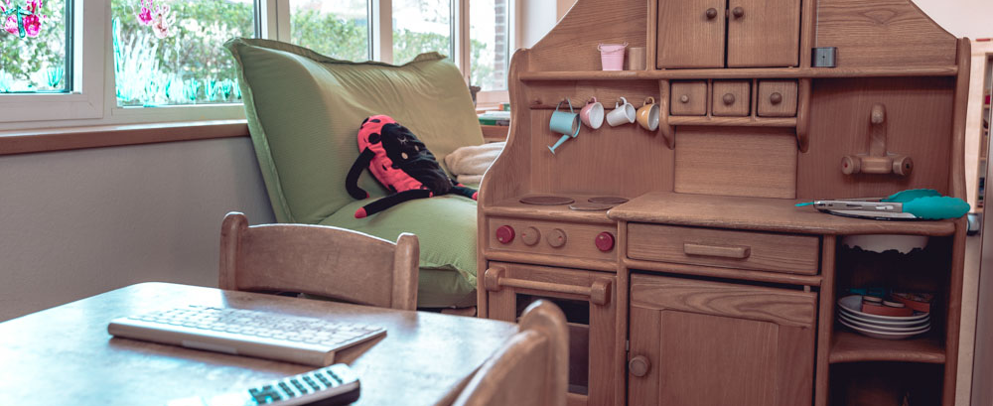
Medien prägen unsere Welt sind leicht zugängig und allgegenwärtiger Bestandteil unseres Alltages. Somit ist Medienerziehung ein wichtiger Bildungsauftrag und wird von uns in den Kitaalltag integriert. Uns ist bewusst, dass der Umgang mit Medien gelernt werden muss und die technischen Voraussetzungen immer wieder angepasst werden müssen.
In der Kita können Kinder wichtige und für sich wertvolle Erfahrungen im Umgang mit verschiedenen Medien machen und erleben Medien nicht nur zur Unterhaltung sondern auch als Informations- und Kommunikationsmittel.
Medien sind somit „Werkzeuge“ um Ideen der Kinder und ihre Wissenserweiterung zu ermöglichen und zu unterstützen. Um dies umzusetzen, stellen wir den Kindern verschiedene Medien wie z.B. Audiogeräte, PC, Drucker, Fotoapparate zur Verfügung und integrieren ausrangierte Geräte wie z.B. Telefone, Tastatur in den Rollenspielbereich.
Gerade Fotos haben in unserer Kita einen hohen Stellenwert, so können Situationen und Themen der Kinder schnell festgehalten werden und haben integriert in den Portfolioordnern der Kinder eine große Aussagekraft. Durch Äußerungen „unserer“ Kinder wie z.B. „Können wir davon ein Foto machen?“ entnehmen wir, dass dieses Medium für die Kinder wichtig ist. Durch die Anschaffung eines Fotodruckers sind wir nun auch in der Lage zeitnah und unkompliziert mit den Kindern gemeinsam das Ausdrucken zu ermöglichen.
Medienerziehung wird von uns ganzheitlich im Kita- Alltag integriert, orientiert an der Lebenswelt der Kinder. Durch aktives, spielerisches Tun, setzen die Kinder sich mit den verschiedenen Medien auseinander, lernen die Handhabung und die verschiedenen Einsatzmöglichkeiten kennen.
Unser Ziel ist es, dass jedes Kind die in der Kita zur Verfügung stehenden Medien benennen und unterscheiden kann. Es sollte in der Lage sein die Handhabung mindestens 3 verschiedener Medien auszuführen. Ein weiteres Ziel ist es, dass die Kinder beginnen, die Medien und ihre Inhalte kritisch zu beurteilen und zu hinterfragen.
Durch das praktische Heranführen an verschiedene Medien, ist es uns möglich eine Chancengleichheit herbeizuführen. So können auch Kinder, denen keine oder wenige Medien im häuslichen Umfeld zur Verfügung stehen, Erfahrungen sammeln.
Wir achten darauf, dass Medien direkte, sinnliche Erfahrungen nicht ersetzen, sondern sie sinnvoll eingesetzt, ergänzen.
Deshalb ist es uns wichtig möglichst täglich nach draußen zu gehen.
Denn im Freien erleben die Kinder sich ganzheitlich, mit all ihren Sinnen. Nur durch das „Selbsttun“ der Kinder, erlangen sie die Chance, bis zu 90 % ihrer Erfahrungen abzuspeichern. Zum Vergleich, speichern Kinder Dinge, die sie nur sehen zu ca. 30% ab.
Im Spiel mit Medien können die Kinder sich mit ihrer inneren und äußeren Welt auseinandersetzen. Z.B. im Rollenspiel nutzen Kinder die Möglichkeit das ausrangierte Telefon für einen „Anruf“ bei der Oma einzusetzen. So haben sie die Möglichkeit Gefühle und Erlebtes in symbolischen Handlungen zu verarbeiten.
Mit Hilfe der Medien sind wir in der Lage, andere Bildungsbereiche wie z.B. im naturwissenschaftlich/technische Bereich, durch das Erstellen von Collagen, miteinander zu verknüpfen.

Inklusion
Mit unserem zu Grunde liegendem, das Individuum wertschätzende Bild vom Kind, ist uns jedes Kind mit seinen Bedürfnissen und Neigungen willkommen.
Unser Anspruch an inklusive Pädagogik ist, dass jedes Kind mit seiner individuellen Persönlichkeit, seinen Stärken und Schwächen, seiner kulturellen, nationalen, sozialen, religiösen Herkunft sowie seiner gesundheitlichen und individuellen Situation willkommen geheißen werden soll. Kein Kind muss befürchten, ausgeschlossen zu werden (vgl. Ainscow, Booth, & Dyson, 2006).
In Bezug auf die LVR-Förderungen zur Unterstützung und Begleitung von Kindern nach Basisleistung I streben wir einen gemeinsamen Alltag, eine gemeinsame Erziehung für Kinder mit und ohne Behinderung bzw. einen spezielleren Förderbedarf an.
Inklusive Pädagogik soll demnach als ein Prozess des Strebens nach größtmöglicher Partizipation aller Kinder und des aktiven Verhinderns von Exklusion verstanden werden.
Wir sind offen für Kinder mit verschiedenen Entwicklungsvoraussetzungen und die pädagogischen Fachkräfte beziehen sich auf die grundsätzliche Gemeinsamkeit, die uns alle ausmacht. Das „Mensch sein“- die Menschlichkeit und die natürliche Motivation sich weiter zu entwickeln.
Ganz nach dem Grundsatz:
Es ist normal, verschieden zu sein. Es gibt keine Norm für das Menschsein.
(Richard von Weizsäcker)

Beobachtungen, Dokumentationen und daraus resultierende Ziele, dienen dem pädagogischen Fachpersonal, die nächste mögliche, das heißt erreichbare Entwicklungsstufe für jedes einzelne Kind zu ermitteln, und pädagogische Hilfestellung, sowie Materialeinsatz zu planen.
Dieser Prozess wird in Form von Förderplänen schriftlich festgehalten und mit Therapeuten, die das Kind gegebenenfalls außerhalb unserer Einrichtung betreuen, abgesprochen und interdisziplinär aufeinander abgestimmt.
Die praktische Umsetzung dieser Förderpläne ist Bestandteil des Kita-Alltags, wird in gemeinsame Spielphasen integriert und oftmals entweder in der Groß-gruppe oder in Kleingruppen- Settings angeboten. So kommen Kinder mit ähnlichen Interessen und vergleichbaren Entwicklungsschritten/ Lernprozessen zusammen und profitieren voneinander.
Dieses miteinander und voneinander lernen ist Vorteil der Alters- und Entwicklungsmischung unserer Gruppen und bietet natürliches soziales Miteinander und große Entwicklungschancen für alle Beteiligten.
Die Kinder erfahren, dass jedes Kind individuell ist, sie erfahren gemeinsame Betreuung, gemeinsame Bildung, ihre Selbstwirksamkeit und haben gemeinsam Erfolgserlebnisse.
Den Kindern wird ermöglicht die Vielfältigkeit der Menschen wahrzunehmen. Sie erfahren, dass es normal und in Ordnung ist, Stärken und Schwächen zu haben, Hilfestellung zu benötigen und anzubieten.
Sie haben in dem pädagogischen Personal und in der Kindergruppe eine Gruppe Menschen, die motivierend und wertschätzend ein Stück des Lebensweges gemeinsam gehen, verlässliche Bindung und emotionale Sicherheit bieten.
Wir verstehen uns als Wegbegleiter, weniger als Wegbereiter und stärken die Kinder darin ihren gegenwärtigen Alltag und bestenfalls auch ihre zukünftige Lebenssituation zu meistern. Wir begegnen den Kindern mit Akzeptanz und wenden uns ihren unterschiedlichen Bedürfnissen zu. Wir geben ausreichend Zeit und Freiraum zu explorieren und bestärken diesen natürlichen Erkundungsdrang.
Wir fördern ganzheitlich die
- kindliche Wahrnehmung (mit z.B. Sand und Kastanien- oder Bällebad)
- körperliche Fähigkeiten (mit z.B. Bewegungsbaustellen im Haus und draußen)
- soziale und emotionale Fähigkeiten (z.B. in gemeinsamen Spielsituationen)
- geistige Fähigkeiten (indem z.B. der Wissensdurst gestillt wird und Herausforderungen geschaffen werden und
- sprachliche Fertigkeiten (durch verschiedene Medien, sowie Musik und Rhythmik).
Die Selbstverständlichkeit dieses gemeinsamen Lebens und Lernens von Menschen mit und ohne Förderbedarf ist gelebte Inklusion und wir wünschen uns, dass alle Eltern offen diesen Grundgedanken mittragen.
Die Inklusion ermöglicht unserem Familienzentrum aus wirtschaftlicher Sicht betrachtet, einen höheren Fachkrafteinsatz und die Anschaffung von Fördermaterial.
Durch den Fachkrafteinsatz wird, neben der Förderung des Kindes, möglich, dass betroffene Familiensysteme intensivere Beratung und Begleitung durch unser päd. Fachpersonal erhalten, wenn dies benötigt oder erwünscht ist. Es ist möglich, dass Beobachtungen und Berichte des Kindes institutionsübergreifend genutzt werden können. Das Einverständnis der Eltern vorausgesetzt.

Inklusionsfachkraft
Die Inklusionsfachkraft hat die Aufgabe, die selbstverständliche Teilhabe der Kinder mit Behinderung im Alltag zu unterstützen.
Sie plant Entwicklungsangebote, die sich an den individuellen Möglichkeiten der Kinder orientiert und ihnen kleinschrittig Handlungen ermöglicht, die sich in Varianten wiederholen können und den Fortschritten des Kindes anpassen. Sie ist eine Entwicklungsbegleitung, die nicht die Therapeuten der unterschiedlichen Fachrichtungen ersetzt, sondern z.B. pädagogische Impulse gibt. Sie arbeitet so, dass, behinderte und nichtbehinderte Kinder gemeinsam und doch individuell in ihrer Entwicklung gestärkt und gefördert werden.
Durch entsprechende Anregungen und begleitende Unterstützung des Kindes erweitert sie das Handlungsrepertoire des Kindes und fordert Bewältigungsstrategien heraus. Sie lenkt ihren Blick auf die Ressourcen des Kindes und gibt Raum für erreichbare Selbstwirksamkeitserfahrungen. Das Gefühl, etwas neues, ein kleines Ziel bewältigt zu haben, erfüllt das Kind mit Stolz und gibt das Zutrauen sich weiter auszuprobieren. Das Kind wächst somit an kleinschrittig geplanten Herausforderungen.
Die Planung und fortlaufende Dokumentation des Förder- und Teilhabeplans für jedes Kind mit Förderbedarf liegt in der Verantwortlichkeit der Inklusionskraft. Dieser Plan, diese Dokumentation entsteht im Austausch mit dem Gruppenpersonal, den Eltern und Therapeuten und wird schriftlich festgehalten. Die Ausgestaltung der Inklusion ist ein gemeinsamer Prozess.
Die Inklusionsfachkraft unterstützt das pädagogische Personal der Gruppe und begleitet Kinder mit Förderbedarf innerhalb der gesamten Gruppe, in Kleingruppen-Settings oder auch mal allein. Dies ist immer abhängig vom Entwicklungs-stand, den Bedürfnissen und Interessen des einzelnen Kindes.

Partizipation
Partizipation ist ein Interaktionsprozess, der auf dem Prinzip der Gleichberechtigung basiert. Partizipation erfordert verlässliche Beteiligungsstrukturen und den individuellen Kompetenzen angepasste Verantwortungsbereiche.
Kinder verbringen einen großen Teil ihres Tages in der Kindertagesstätte. Da wir unsere Einrichtung nicht als Aufbewahrungsstätte sehen, sondern als Lebensraum für Kinder, ist es uns wichtig, den Alltag und das Zusammenleben in der Kita gemeinsam mit den Kindern zu gestalten. Partizipation basiert auf Demokratie, deren drei Grundwerte Freiheit, Gleichberechtigung und Solidarität sind. Wir möchten Kinder in Entscheidungsprozesse, die ihre Person betreffen miteinbeziehen und sie an vielem, was das alltägliche Zusammenleben betrifft zu beteiligen.
Sie teilhaben zu lassen bedeutet aber nicht, dass Kinder alles dürfen!
Es geht um das Recht der Kinder, ihre Meinung frei zu äußern und diese Meinung angemessen und entsprechend ihres Alters und ihrer Reife zu berücksichtigen. Partizipation findet ihre Grenzendort, wo das körperliche oder seelische Wohl des Kindes gefährdet wird. Partizipation als fester Bestandteil der pädagogischen Arbeit setzt eine bestimmte Haltung/ Einstellung der Erzieherinnen den Kindern gegenüber voraus:
Wir sehen Kinder als kompetente kleine Menschen, die in der Lage sind, Ihren Alltag eigenständig zu gestalten. Wir trauen Kindern etwas zu, nehmen sie ernst und begegnen ihnen mit Achtung, Respekt und Wertschätzung.

Wie gelingt Partizipation in unserer Kita?
Kinder lernen anderen Menschen nur mit Achtung, Respekt und Wertschätzung zu begegnen, wenn sie dies selbst erfahren. Wir versuchen mit unserem Handeln ein Vorbild zu sein. Wir ermöglichen den Kindern die Erfahrung, dass sie ihre Meinung frei äußern können und dass ihre Meinung wichtig ist. Entscheidungen, z.B. ob oder was im Morgenkreis gespielt wird, treffen wir gemeinsam. Bei Abstimmungen zählt jede Stimme gleich viel.
Wir fordern die Kompetenzen der Kinder heraus.
Um sich „einmischen“ zu können, müssen Kinder eine Vorstellung darüber entwickeln können, was für sie gut ist und sie müssen in der Lage sein, ihr Umfeld kritisch zu betrachten. Wir ermutigen sie, ihre Bedürfnisse in Wörter zu fassen, indem wir entsprechende Fragen stellen.
Wir lassen sie Handlungsmöglichkeiten erproben und nach eigenen Lösungen suchen und begleiten sie dabei. Wir finden altersgerechte Beteiligungsformen (Morgenkreis, Abstimmungen, Kinderkonferenzen, Zuständigkeitslisten)
Wir nehmen Kinder ernst.
Wir gehen auf Vorschläge und Ideen ein, indem wir sie gemeinsam mit den Kindern realisieren oder gemeinsam erforschen, warum sich ein Vorschlag nicht umsetzen lässt. Wir nehmen Lösungen nicht vorweg, sondern begleiten sie auf dem Weg der Lösungssuche.
Wir geben ihnen die Möglichkeit eigenständig Beschlüsse zu fassen und die positiven und negativen Folgen ihrer Entscheidung zu erleben. Später reflektieren wir gemeinsam die Entscheidung und ihre Folgen.

Warum ist uns Partizipation wichtig?
Indem sich Kinder ernst genommen fühlen, diskutieren, Entscheidungen treffen, Vorschläge machen, Kompromisse erarbeiten usw. lernen sie viel und machen zahlreiche Erfahrungen:
- sie werden angeregt, sich eine eigne Meinung zu bilden,
- sie lernen ihre Bedürfnisse in Worte zu fassen,
- sie stärken ihr Selbstbewusstsein,
- sie lernen Möglichkeiten zur für zur Konfliktbewältigung kennen,
- sie lernen andere Meinungen und Standpunkte zu tolerieren und Kompromisse einzugehen,
- sie lernen Verantwortung zu tragen (für ihre Entscheidung und deren Folgen) und Kompromisse einzugehen,
- sie erfahren, dass Engagement etwas bewirken kann,
- sie lernen sich mit ihrer Umwelt kritisch auseinander zu setzen und
- sie lernen, anderen zuzuhören und andere aussprechen zu lassen.

Beschwerdemanagement
Der Aufbau einer vertrauensvollen und sicheren Bindung ist unserer Meinung nach das Fundament des Beschwerdemanagements. Wenn sich ein Kind sicher ist, dass es wertgeschätzt, anerkannt und respektiert wird, dass seine Meinung von besonderer Bedeutung ist, dass das Verhältnis zwischen pädagogischer Fachkraft und dem Kind von Vertrauen geprägt ist, dann gelingt es dem Kind, sich zu öffnen, Bedürfnisse, eigene Gefühle, Empfindungen, Themen sowie empfundene Ungerechtigkeiten anzusprechen.
Den Kindern unserer Kita soll bewusst sein, dass sie das Recht haben, sich zu beschweren und ihre Meinung frei zu äußern, diese zu vertreten und dafür einzustehen. Neben der Möglichkeit und dem Bewusstsein, von seinem Beschwerderecht im Morgenkreis Gebrauch zu machen, nutzen die Kinder häufig informelle Wege während des Kita-Alltags, wie z.B. das Gespräch beim Frühstück mit der Bezugserzieherin, während des Spaziergangs durch das Dorf, bei der gemeinsamen Bilderbuchbetrachtung oder der Wickelsituation. Sie sollen erfahren, dass ihre Anliegen, Sorgen und Entscheidungen ernst genommen werden. Kleinere Kinder äußern Beschwerden mit Hilfe von Gestik, Mimik und Gestik sowie durch Weinen und Schreien. Hier bedarf es einer sensiblen, interessierten und einfühlsamen, zeitnahen Reaktion der pädagogischen Fachkraft. Diese sollte die Gefühle und das gezeigte Verhalten des Kindes verbalisieren und begleiten.

Kinderschutz
Pädagogischen Fachkräften in Kindertageseinrichtungen wird als professionellen Akteurinnen und Akteuren der Kinder- und Jugendhilfe eine besondere Bedeutung zur Wahrung des Kindeswohls zugeschrieben. Auf der gesetzlichen Grundlage wird von den pädagogischen Fachkräften erwartet, dass diese Anzeichen einer Kindeswohlgefährdung, wie z. B. Vernachlässigung, physische, psychische oder sexuelle Misshandlung des Kindes erkennen, fachlich angemessen darauf reagieren und weitere Schritte zum Schutz des Kindes in die Wege leiten. Dabei gilt es auch die persönliche Praxis zu reflektieren und an der eigenen Haltung kontinuierlich zu arbeiten.
Grundlage allen Handelns, egal ob in der Familie oder in der Kindertageseinrichtung, ist das Kind als Person inklusive seiner Bedürfnisse, Wünsche, Befürchtungen und seines uneingeschränkten Schutzes wahrzunehmen. Des Weiteren sind die pädagogischen Fachkräfte gesetzlich verpflichtet, der Fürsorgepflicht nachzukommen, bzw. vorzubeugen und Sorge zu tragen, dass es nicht zu Übergriffen vonseiten pädagogischer Fachkräfte kommt.
Die Möglichkeit des Kindes, seine eigene Situation selbstbestimmt zu beeinflussen, seine Gedanken auszudrücken und sich alters- und entwicklungsangemessen zu beteiligen, ist international gesetzlich verankert. Seit 1989 steht die UN-Kinderrechtskonvention mit ihren Prinzipien „protection“, „participation“ und „provision“ für Schutz-, Fürsorge- und Beteiligungsrechte. Für den Kita-Bereich sind von besonderer Bedeutung Artikel 2 „Diskriminierungsverbot“, Artikel 3 „Garantie des Kindes-wohls“, Artikel 6 „Recht auf Leben“ und Artikel 12 „Mitspracherecht“. Auch Artikel 24 der EU-Grundrechtecharta regelt diese Prinzipien verbindlich (Art. 24 GRC). Die BRD hat diese internationalen Gesetze im Jahr 1992 mit Vorbehalten und 2010 vollumfänglich ratifiziert. National gilt auch für Kinder das Grundgesetz. So definieren die Artikel 1 und Artikel 2, dass jeder Mensch das Recht auf freie Persönlichkeitsentfaltung, auf Leben und körperliche Unversehrtheit besitzt.
Darüber hinaus sichert § 1 des achten Sozialgesetzbuches (SGB VIII) jedem jungen Menschen das Recht auf Förderung seiner Entwicklung und auf Erziehung zu einer eigenverantwortlichen und gemeinschaftsfähigen Persönlichkeit zu. Der entscheidende Absatz zum Kindeswohl - Kinder haben ein Recht auf eine gewaltfreie Erziehung. Körperliche Bestrafungen, seelische Verletzungen und andere entwürdigende Maßnahmen sind unzulässig - findet sich in § 1631, Abs. 2 des Bürgerlichen Gesetzbuchs (BGB) und hilft den rechtlich unbestimmten Begriff der Kindeswohlgefährdung einzugrenzen.
Auch das Wissen zum § 8a und 8b SGB VIII sind zum Schutz des Kindes von großer Bedeutung.
Wird der gesetzlichen Rahmen in die Kita-Praxis übertragen, so bedeutet das, dass die pädagogischen Fachkräfte dem Kind ermöglichen, die eigene Situation selbstbestimmt zu beeinflussen und individuelle Gedanken frei auszudrücken. Qualitätsvolle Interaktionen, Kommunikation und die Beteiligung des Kindes im Kita-Alltag sichern einerseits das Kindeswohl durch die Stärkung des kindlichen Selbstbewusstseins. Denn Kinder sind bereits ab einem frühen Alter in der Lage zu partizipieren.
Andererseits können pädagogische Fachkräfte durch anregende Umgebungen und partizipationsförderliche Interaktionsprozesse die kindlichen Lernprozesse positiv beeinflussen.
Festzuhalten ist, dass Partizipation ein Merkmal guter pädagogischer Qualität ist. Dazu gehört eine dialogische, fragende, interessierte, respektvolle und wertschätzende Kommunikation als notwendige Basis für die Lern- und Entwicklungsprozesse der Kinder. Ist das Kind aktiver Akteur/aktive Akteurin in allen Angelegenheiten, die es betrifft, und wird es durch Erwachsene fürsorglich unterstützt, so kann sich kindliche Autonomie und Handlungsfähigkeit entwickeln.
Für die institutionelle Betreuung von Kindern und die Rolle der pädagogischen Fachkraft bedeutet das, die Kinder zu beobachten, ihren Emotionen und (Interaktions-)Signalen Aufmerksamkeit zu schenken und diese feinfühlig und zeitnah zu beantworten. Gleichzeitig erkennt die pädagogische Fachkraft das asymmetrische Verhältnis zugunsten des Erwachsenen an und sieht die Kinder als Individuen mit Rechten und Pflichten. Kinder sind als gleichwertig und ebenbürtig anzuerkennen. So kann der Schutz des Kindes im Kita-Alltag gewährt werden.

3. Erziehungspartnerschaft –
Wir gemeinsam für Ihr Kind
Der Kooperation mit Eltern wird in unserer Kita eine besondere Bedeutung zugeschrieben. Für uns bedeutet Erziehungspartnerschaft zum einen die gemeinsame Begleitung und Förderung jedes einzelnen Kindes und zum anderen die Stärkung der elterlichen Erziehungskompetenz sowie die Partizipation als gleichberechtigte Partner:innen durch die Teilhabe, Mitgestaltung und Mitbestimmung (vgl. Gerth 2007).
Ziel und Aufgabe der Kinder- und Jugendhilfe ist es, die Kinder in ihrer individuellen und sozialen Entwicklung zu fördern und dazu beizutragen, Benachteiligungen zu vermeiden oder im Sinne der Chancengleichheit abzubauen. Darüber hinaus sind Eltern und andere Erziehungsberechtigte bei der Erziehung dialogisch zu begleiten und zu unterstützen. Eine weitere, gesetzlich verankerte Aufgabe für uns in der Kita ist es, Kinder vor Risiken, die dessen Wohl, Entwicklung und Gesundheit gefährden könnten zu schützen (vgl. §1 SGBVIII).

Wer ernst genommen werden möchte, sollte andere ernst nehmen.
Wer informiert sein möchte, sollte auch selbst informieren.
Wer „offene“ Kommunikation möchte, sollte selbst das Gespräch suchen
und offen sein für das, was passiert.
(Fialka 2010, S.1)

Unser Ziel ist es, die Vielfalt der Familien wahrzunehmen, wertzuschätzen und in den Kita-Alltag einzubeziehen. Hierdurch möchten wir Ihr Kind in seiner Individualität fördern. Daher ist es uns wichtig, mit Ihnen bezüglich Ihrer Familienkultur im Gespräch zu sein. Um Ihr Kind in seiner Persönlichkeit zu stärken, benötigen wir den Dialog mit Ihnen und daraus das Wissen um Ihre Familienkonstellation, Ihre Familiengewohnheiten, Ihre Wertvorstellungen, Ihre Familiensprache(n) und Ihre Dialekte sowie Ihren Glauben und Ihre Überzeugungen (vgl. Höhme et al. 2016).
Wir sehen Sie als Expert:innen für Ihr Kind, denn Sie
- haben die längste und intensivste Beziehung zum Kind,
- haben gemeinsame Geburtserfahrungen,
- können uns von Ihrer Wahrnehmung und Ihrer Begleitung der allerersten Erfahrungen und Eindrücken Ihres Kindes berichten,
- sind die ersten emotionalen Bindungspersonen,
- sind verantwortlich für die elementare Bedürfnisbefriedigung Ihres Kindes,
- bieten Ihrem Kind Sicherheit, Beruhigung und Schutz (vgl. Fialka 2010).

Eingewöhnung
Schon von Geburt an beginnen sich Ihr Kind und Sie als Bezugsperson aneinander zu binden. Bindung ist ein „emotionales Band“, welches existenziell wichtig für das kindliche Überleben ist und das über Ort und Zeit bestehen bleibt.
Die Bindungserfahrungen Ihres Kindes sind die Basis für
- die individuelle Identitätsentwicklung Ihres Kindes,
- die individuelle Persönlichkeitsentwicklung Ihres Kindes,
- die Beziehungsgestaltung in seinem gesamten weiteren Lebensverlauf sowie
- alle Spiel- und Lernerfahrungen.
Beim Kennenlernen einer neuen Umgebung ist Ihr Kind damit beschäftigt, sein inneres Gleichgewicht zwischen Sicherheit und Neugierde zu stabilisieren. Zunächst kann es sich nicht oder nur zögerlich auf neue Erfahrungen einlassen. Daher braucht es Sie als „sicheren Hafen“. Nur, wenn sich Ihr Kind sicher und geborgen fühlt, wenn es Vertrauen in die weitere Bezugsperson, die Bezugserzieherin, gefunden hat, dann kann es seine Energien auf das „Neue“, das Entdecken und Lernen richten.
Die Herausforderungen der Eingewöhnung in unsere Kita stellen für Ihr Kind entwicklungsförderliche Momente dar, wenn
- Ihr Kind Vertrauen in die neue Umgebung und die Bezugserzieherin schöpft,
- Ihr Kind in seinem individuellen Tempo, mit ausreichend Zeit eingewöhnt,
- während der Eingewöhnung von einer Bezugsperson begleitet wird und
- eine kooperative Beziehung zwischen den Eltern und den Erzieher:innen besteht.
Die Eingewöhnung Ihres Kindes wird individuell vorbereitet, mit Ihnen als Expert:innen für Ihr Kind besprochen und abgestimmt. Wir orientieren uns bei der Eingewöhnung am „Berliner Eingewöhnungsmodell“. Während der Eingewöhnung ist eine intensive Einbeziehung von Ihnen bereits vor und während der Aufnahme Ihres Kindes erwünscht und für uns unerlässlich wichtig. Hierdurch können wir die individuellen Bedürfnisse aller Beteiligten, vor allem aber die Ihres Kindes, berücksichtigen.
Bei allen Planungen steht Ihr Kind und sein Wohlergehen im Mittelpunkt.
Gelingt Ihnen und uns eine „sanfte“ Eingewöhnung Ihres Kindes, so profitiert es. Statistisch belegt, sind Kinder, die „sanft“ eingewöhnt wurden, im ersten Kita-Jahr weniger krank und es ermöglicht Ihrem Kind bessere Bildungsvoraussetzungen. Darüber hinaus ist ein guter Kita-Start die Basis für Wohlempfinden in der Kita und den Erfolg der pädagogischen Arbeit. Des Weiteren lernt Ihr Kind positiv mit Herausforderungen und Veränderungen umzugehen.

Entwicklungsgespräche
Die Begleitung und Förderung Ihres Kindes stellt hohe professionelle Anforderungen an uns als pädagogische Fachkräfte. Wir sind uns unserer verantwortungsvollen, aktiven, vorbildhaften und dialogischen Rolle bewusst. Voraussetzung zum Gelingen einer guten Erziehungspartnerschaft ist u.a. der regelmäßige Dialog zwischen Ihnen und uns. Im Sinne der Förderung des Kindes ist es unabdingbar, dass wir uns regelmäßig austauschen, den jeweiligen Entwicklungsstand Ihres Kindes gemeinsam erörtern, und mögliche unterschiedliche Erwartungen und Erfahrungen gemeinsam besprechen. Ihre Meinung ist uns wichtig.
Wir bieten daher regelmäßig Entwicklungsgespräche an, um Ihnen einen transparenten Einblick in den Bildungs- und Erziehungsprozess Ihres Kindes zu ermöglichen und unsere pädagogische Arbeit darzustellen. Im Sinne einer gelingenden Erziehungspartnerschaft können auch Sie sich jederzeit bei uns bezügliches eines Gesprächs melden.

Unsere Zusammenarbeit
Erziehungspartnerschaft bedeutet, dass das Kind die Zusammenarbeit zwischen Ihnen als Eltern und uns in der Kita als positiv, vertrauensvoll erlebt. Ihr Kind steht im Mittelpunkt und ist Ausgangspunkt all unserer Überlegungen, Ideen und pädagogischen Handlungen. Eine gegenseitige positive Einstellung und Offenheit sowie die Verständigung über grundsätzliche erzieherische Haltungen sind wichtig, um möglichst aufeinander abgestimmt und ergänzend in der Familie und in der Kita zum Wohle Ihres Kindes handeln zu können.
In unserer Kita bestimmen Sie Ihr Engagement selbst. Wir freuen uns, wenn Sie sich engagieren. Neben den gesetzlichen Elterngremien,
- der einmal jährlich stattfindenden Elternversammlung,
- dem Elternbeirat oder
- dem Rat der Tageseinrichtung
sind wir froh, dass wir engagierte Eltern in unserem Förderverein erleben dürfen.
Durch den Förderverein konnten in den vergangenen Jahren verschiedene, zusätzliche Projekte finanziert werden, die aufgrund der Finanzierung durch das Kinderbildungsgesetz NRW ansonsten nicht möglich gewesen wären.
Allen Eltern, die sich in den Gremien, im Förderverein und im Rahmen ihrer Möglichkeiten engagieren gilt unser Dank für die gelebte Erziehungspartnerschaft. Wir wissen das sehr zu schätzen.
Seit Mai 2021 nutzen wir zur Information und Kommunikation mit den Eltern die Kita-Info-App. Wenn Sie nähere Informationen wünschen, dann sprechen Sie uns gerne an.

4. Entwicklung begleiten und sichtbar machen

Beobachtung, Dokumentation und Planung
Für die Planung, Durchführung und Gestaltung individueller Lern-, Bildungs- und Entwicklungsprozesse ist das Beobachten Ihres Kindes die Basis. Auf der Grundlage unserer alltäglichen und systematischen Beobachtungen schätzen wir die individuellen Voraussetzungen, die individuellen Fähigkeiten und Fertigkeiten Ihres Kindes ein. Die Beobachtungen stellen demnach die Basis dar, um Ihr Kind kontinuierlich, individuell und optimal zu begleiten, zu fördern und zu unterstützen.

Seit August 2021 nutzen wir unterstützend das digitale Onlinetool KiDiT® beim Dokumentieren unserer Beobachtungen.

Ich-Bücher
In unserer Kita schreiben wir den Ich-Büchern eine besondere Bedeutung zu. Sie werden von den Kindern sehr geschätzt. Mit großer Begeisterung schauen sich die Kinder ihr Ich-Buch immer wieder an, kommen dazu mit anderen Kindern ins Gespräch, erinnern sich und es entwickelt sich häufig ein großes Mitteilungsbedürfnis. Sie stellen Veränderungen an sich fest, erzählen von ihren Familien und besonderen Erlebnissen. Gerade zu Beginn der Kita-Zeit hilft das Ich-Buch über traurige Momente nach der Verabschiedung oder dem Vermissen der Eltern hinweg.
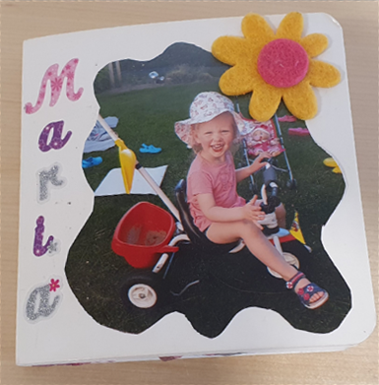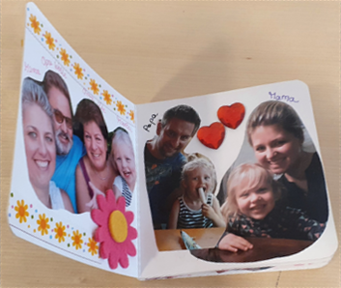
Durch das Ich-Buch haben die Kinder ihre Familie und ihr Zuhause stets als Sicherheit und „Seelentröster“ bei sich.

Portfolio
Der Begriff „Portfolio“ bezeichnet in der Frühpädagogik eine Form der Entwicklungsdokumentation. Die Kinder und ihre Ressourcen stehen im Mittelpunkt des Dokumentationsprozesses. Das Kind ist aktiv an diesem Prozess beteiligt, es kann jederzeit auf sein Portfolio zurückgreifen und es einsehen (Kaergel 2017).
Die Arbeit mit den Portfolios, einem für Ihr Kind individuell gestalteten Ordner, beginnt bereits während der Eingewöhnung. Jedes Kind erhält seinen eigenen Ordner, der auf dem Rücken mit dem Namen und einem Foto versehen ist. Die Ordner sind für die Kinder zu jederzeit einsehbar und werden in einem selbstständig zugehbaren, offenen Regal in der Gruppe aufbewahrt. Jedes Kind bestückt seinen Ordner den individuellen Fähigkeiten, Bedürfnissen und Wünschen entsprechend.
Ihnen als Eltern bieten wir die Möglichkeit, sich an der Gestaltung des Portfolios, z.B. durch den Eingewöhnungsbrief, zu beteiligen.
Den Portfolio-Ordner nutzen die Kinder häufig, um miteinander ins Gespräch zu kommen. Sie erfahren etwas über die eigenen jeweiligen Entwicklungsthemen und Lernsituationen sowie die der anderen Kinder.
Am Ende der Kita-Zeit nimmt jedes Kind seinen Portfolio-Ordner als Erinnerung an die Kita-Zeit mit nach Hause.

5. Qualitätsentwicklung und –sicherung
Die Sicherung der Qualität unserer Arbeit und die ständige Weiterentwicklung sind uns ein wichtiges Anliegen. Wesentliche Bestandteile dazu sind für uns:

– Die Beschäftigung von entsprechend den Bestimmungen der Personalvereinbarung zum Kinderbildungsgesetz NRW qualifizierten Personals, mit einem Fachkraftkontingent, das über die Mindestanforderungen hinausgeht.
In unserer Städtischen Kita am Bach werden vorrangig, auch auf den Ergänzungskraftstellen, pädagogische Fachkräfte mit der „staatlich anerkannte:r Erzieher:in“ beschäftigt und auch entsprechend vergütet. Dadurch können wir sicherstellen, dass ein ausreichender Fachkräfteschlüssel gewährleistet ist und auf auftretende Personalengpässe flexibel und angemessen reagiert werden kann.

– Regelmäßige Fort- und Weiterbildungen der pädagogischen Fachkräfte
Mitarbeiter:innen unserer Kita nehmen regelmäßig an Fort- und Weiterbildungen sowie Arbeitskreisen mit elementarpädagogischen Inhalten teil. Die Auswahl der entsprechenden Fortbildungen richtet sich nach den Bedarfen der Kita. Themen, die für alle Mitarbeiter:innen der Kita relevant sind, können auch in Form von Inhouse-Schulungen (Teamtage) für alle pädagogisch Mitarbeitenden angeboten und durchgeführt werden. Darüber hinausgehende, zusätzliche Unterstützung z.B. in Form von Supervision kann bei Bedarf beim Träger angefordert werden.

– Pädagogische Teamtage zur Überprüfung und Weiterentwicklung der pädagogischen Konzeption (mindestens zweimal jährlich)
An den zweimal jährlich stattfindenden Planungstagen werden einzelne Aspekte der bestehenden Konzeption in den Fokus genommen, auf ihre Passung im Hinblick auf die aktuellen Erfordernisse und gesetzlichen Änderungen überprüft, bei Bedarf angepasst und ergänzt bzw. erweitert. Dazu setzen wir uns intensiv mit aktuellen Erkenntnissen der Kindheitsforschung durch entsprechende Fachliteratur oder Fortbildung auseinander.
Zur Unterstützung der internen Evaluation nutzen wir Evaluationsfragen, die sich z.B. in den Bildungsgrundsätzen und anderen Materialien (z.B. FZ-Zertifizierung der pädquisStiftung) finden.
In der Weiterentwicklung unserer pädagogischen Konzeption ist es uns wichtig, alle pädagogisch tätigen Mitarbeiter:innen in diesen Prozess einzubinden und aktiv zu beteiligen, um eine hohe Identifikation mit der jeweiligen aktuellen Fassung der pädagogischen Konzeption zu gewährleisten.

– Regelmäßige Befragung der Eltern zu Öffnungs- und Betreuungszeiten (mindestens
einmal jährlich)
Mindestens einmal jährlich befragen wir die Eltern zu ihren Bedarfen hinsichtlich der Öffnungs- und Betreuungszeiten. Die Ergebnisse der Befragung nutzen wir dazu, um diese an die Bedarfe der Familien möglichst anzupassen.

Quellennachweise
2. Was und wie Kinder lernen

Inklusion
Ainscow, M., Booth, T. & Dyson, A. (2006). Improving schools. Developing Inclusion. London/New York: Routledge.

Kinderschutz
Epping, D., & Luthardt, J. (2021). Institutioneller Kinderschutz in Krippe und Kita als Gelingensfaktor für Partizipation im pädagogischen Alltag. Elfo. Elementarpädagogische Forschungsbeiträge.
Maywald, J. (2013). Kinderschutz in der Kita. Ein praktischer Leitfaden für Erzieherinnen und Erzieher. Herder.
Pfiffner, M., & Walter-Laager, C. (2017). Zwischenmenschliche Beziehungen …sind von Geburt an lebenswichtig. In C. Walter-Laager., M. Pfiffner, & K. Fasseing-Heim (Hrsg.), Beziehungen in der Kindheit. Soziales Lernen in frühpäda-gogischen Einrichtungen. Hep.
Walter-Laager, C., Pölzl-Stefanec, E., Gimplinger, C., & Mittischek, L. (2018). Gute Qualität in der Bildung und Betreu-ung von Kleinstkindern sichtbar machen. Arbeitsmaterial für Aus-, Fort- und Weiterbildungen, Teamsitzungen und Elternabende. Graz. https://static.uni-graz.at/fileadmin/projekte/krippenqualitaet/Begleitheft_GQSM_Gute_Qualitaet_sichtbar_machen.pdf
Wyrobnik, I. (2021). Korczaks Pädagogik heute. Wertschätzung, Partizipation und Lebensfreude in der Kita. Vanden-hoeck & Ruprecht.
Zitelmann, M. (2014). Kindeswohl und Kindeswille. In R. Braches-Chyrek, C. Röhner, H. Sünker, & M. Hopf (Hrsg.), Handbuch Frühe Kindheit (S. 429–439). Barbara Budrich.

3. Erziehungspartnerschaft – Wir gemeinsam für Ihr Kind
Bundesministerium der Justiz und für Verbraucherschutz: Sozialgesetzbuch (SGB) - Achtes Buch (VIII) - Kinder- und Jugendhilfe - (Artikel 1 des Gesetzes v. 26. Juni 1990, BGBl. I S. 1163). § 1 Recht auf Erziehung, Elternverantwortung, Jugendhilfe. URL: https://www.gesetze-im-internet.de/sgb_8/__1.html. Zugriff: 21.06.2017.
Fialka, Viva (2010): Wie Sie die Zusammenarbeit mit Eltern professionell gestalten. Bildungs- und Erziehungspartnerschaft. Basiswissen kita management. Sonderheft von „kindergarten heute“. Freiburg im Breisgau: Verlag Herder.
Gerth, Andrea (2007): Auf dem Weg zur Erziehungspartnerschaft. Lern- und Arbeitsbuch für Kindergartenteams. Berlin: verlag das netz.
Höhme, Evelyne; Ansari, Mahdokht; Krause, Anke; Lindemann, Ulla; Richter, Sandra; Wagner,Petra (2016): Inklusion in der Kitapraxis#1. Die Zusammenarbeit mit Eltern vorurteilsbewusst gestalten. Berlin: wamiki-Verlag.

